**ФЕДЕРАЛЬНОЕ АГЕНТСТВО ЖЕЛЕЗНОДОРОЖНОГО ТРАНСПОРТА**

Федеральное государственное бюджетное образовательное учреждение высшего образования

**«Петербургский государственный университет путей сообщения**

**Императора Александра I»**

**(ФГБОУ ВО ПГУПС)**

**Калужский филиал ПГУПС**

УТВЕРЖДАЮ

Заместитель директора по УР

_____А.В. Полевой

*«****___****» __________ 2020 г*.

**ФОНД ОЦЕНОЧНЫХ СРЕДСТВ УЧЕБНОЙ ДИСЦИПЛИНЫ**

**ОП.03 Электротехника и электроника**

***для специальности***

**23.02.04 Техническая эксплуатация подъёмно-транспортных строительных, дорожных машин и оборудования (по отраслям)**

Квалификация **– техник**

вид подготовки - базовая

Форма обучения - очная

Калуга

2020

|  |
| --- |
| Рассмотрено на заседании ЦК  ________________________________________  протокол № ____ от «____»___________20___г.  Председатель Куприянова В.В./____________/ |

Фонд оценочных средств разработан на основе Федерального государственного образовательного стандарта среднего профессионального образования и рабочей программы учебной дисциплины Электротехника и электроника

**Разработчик ФОС:**

Леонов В.В., преподаватель Калужского филиала ПГУПС

***Рецензент:***

Жукова И.И., преподаватель Калужского филиала ПГУПС

**СОДЕРЖАНИЕ**

|  |  |  |
| --- | --- | --- |
| **1** | **ПАСПОРТ ФОНДА ОЦЕНОЧНЫХ СРЕДСТВ …………………….** | **4** |
| **2** | **РЕЗУЛЬТАТЫ ОСВОЕНИЯ УЧЕБНОЙ ДИСЦИПЛИНЫ, ПОДЛЕЖАЩИЕ ПРОВЕРКЕ …………………………………………** | **6** |
| **3** | **ОЦЕНКА ОСВОЕНИЯ УЧЕБНОЙ ДИСЦИПЛИНЫ ……………...** | **9** |
| **3.1** | **ФОРМЫ И МЕТОДЫ ОЦЕНИВАНИЯ ……………………………...** | **9** |
| **3.2** | **ТИПОВЫЕ ЗАДАНИЯ ДЛЯ ПРОВЕДЕНИЯ ТЕКУЩЕГО КОНТРОЛЯ УСПЕВАЕМОСТИ ……………………………………...** | **11** |

1. **ПАСПОРТ ФОНДА ОЦЕНОЧНЫХ СРЕДСТВ**

В результате освоения учебной дисциплины ОП.03 Электротехника и электроника обучающийся должен обладать следующими умениями, знаниями, общими и профессиональными компетенциями, предусмотренными ФГОС СПО по специальности 23.02.04 Техническая эксплуатация подъёмно-транспортных строительных, дорожных машин и оборудования для базового вида подготовки специалистов среднего звена среднего профессионального образования.

Объектами контроля и оценки являются умения, знания, общие и профессиональные компетенции:

|  |  |
| --- | --- |
| **Объекты контроля и оценки** | **Объекты контроля и оценки** |
| **У1** | Умение производить расчет параметров электрических цепей. |
| **У2** | Умение собирать электрические схемы и проверять их работу. |
| **З 1** | Знание методов преобразования электрической энергии. Сущность физических процессов происходящих в электрических и магнитных цепях, порядок расчета их параметров. |
| **З 2** | Основы электроники электронные приборы и усилители. |
| **ОК 01** | Выбирать способы решения задач профессиональной деятельности, применительно к различным контекстам |
| **ОК 02** | Осуществлять поиск, анализ и интерпретацию информации, необходимой для выполнения задач профессиональной деятельности |
| **ОК 03** | Планировать и реализовывать собственное профессиональное и личностное развитие. |
| **ОК 04** | Работать в коллективе и команде, эффективно взаимодействовать с коллегами, руководством, клиентами. |
| **ОК 05** | Осуществлять устную и письменную коммуникацию на государственном языке Российской Федерации с учетом особенностей социального и культурного контекста. |
| **ОК 09** | Использовать информационные технологии в профессиональной деятельности |
| **ПК 1.1** | Обеспечивать безопасность движения транспортных средств при производстве работ |
| **ПК 1.2** | Обеспечивать безопасное и качественное выполнение работ при использовании подъемно-транспортных, строительных, дорожных машин и механизмов |
| **ПК 2.1** | Выполнять регламентные работы по техническому обслуживанию и ремонту подъемно-транспортных, строительных, дорожных машин и оборудования в соответствии с требованиями технологических процессов |
| **ПК 2.3** | Определять техническое состояние систем и механизмов подъемно-транспортных, строительных, дорожных машин и оборудования |
| **ПК 2.4** | Вести учетно-отчетную документацию по техническому обслуживанию и ремонту подъемно-транспортных, строительных, дорожных машин и оборудования |
| **ПК 3.2** | Осуществлять контроль за соблюдением технологической дисциплины при выполнении работ |
| **ПК 3.3** | Составлять и оформлять техническую и отчетную документацию о работе ремонтно-механического отделения структурного подразделения |
| **ПК 3.4** | Участвовать в подготовке документации для лицензирования производственной деятельности структурного подразделения |

Формой промежуточной аттестации по учебной дисциплине является экзамен.

1. **РЕЗУЛЬТАТЫ ОСВОЕНИЯ УЧЕБНОЙ ДИСЦИПЛИНЫ, ПОДЛЕЖАЩИЕ ПРОВЕРКЕ**

В результате аттестации по учебной дисциплине осуществляется комплексная проверка следующих умений и знаний, а также динамика формирования общих и профессиональных компетенций:

|  |  |
| --- | --- |
| Результаты обучения: умения, знания, общие и профессиональные компетенции | Форма контроля  и оценивания |
| **Умения:** | |
| У1. Умение производить расчет параметров электрических цепей. | - устный опрос;  - письменный опрос;  - тесты;  - самостоятельная работа;  - контрольная работа  - экзамен |
| У2. Умение собирать электрические схемы и проверять их работу. | - устный опрос;  - письменный опрос;  - тесты;  - самостоятельная работа;  - контрольная работа  - экзамен |
| У3.Собирать электрические схемы постоянного и переменного тока и проверять их работу; | - устный опрос;  - письменный опрос;  - тесты;  - самостоятельная работа;  - контрольная работа  - экзамен |
| У4.Пользоваться современными электроизмерительными приборами и аппаратами для диагностики электрических цепей. | - устный опрос;  - письменный опрос;  - тесты;  - самостоятельная работа;  - экзамен |
| **Знания:** | |
| З1. Физические процессы, протекающих в электрических и магнитных цепях | - устный опрос;  - письменный опрос;  - тесты;  - самостоятельная работа;  - контрольная работа  - экзамен |
| З2.Расчет параметров электрических цепей | - устный опрос;  - письменный опрос;  - тесты;  - самостоятельная работа;  - контрольная работа  - экзамен |
| З3.Принцип работы электрических машин и электронной техники | - устный опрос;  - письменный опрос;  - тесты;  - самостоятельная работа;  - экзамен |
| З4.Способы включения электроизмерительных приборов и методы измерения электрических величин | - устный опрос;  - письменный опрос;  - тесты;  - самостоятельная работа;  - экзамен |
| **Общие компетенции:** | |
| **ОК 01** Выбирать способы решения задач профессиональной деятельности, применительно к различным контекстам | - устный опрос;  - письменный опрос;  - тесты;  - самостоятельная работа;  - экзамен |
| **ОК 02** Осуществлять поиск, анализ и интерпретацию информации, необходимой для выполнения задач профессиональной деятельности | - устный опрос;  - письменный опрос;  - тесты;  - самостоятельная работа;  - экзамен |
| **ОК 03** Планировать и реализовывать собственное профессиональное и личностное развитие. | - устный опрос;  - письменный опрос;  - тесты;  - самостоятельная работа;  - экзамен |
| **ОК 04** Работать в коллективе и команде, эффективно взаимодействовать с коллегами, руководством, клиентами. | - устный опрос;  - письменный опрос;  - тесты;  - самостоятельная работа;  - экзамен |
| **ОК 05** Осуществлять устную и письменную коммуникацию на государственном языке Российской Федерации с учетом особенностей социального и культурного контекста. | - устный опрос;  - письменный опрос;  - тесты;  - самостоятельная работа;  - экзамен |
| **ОК 09** Использовать информационные технологии в профессиональной деятельности | - устный опрос;  - письменный опрос;  - тесты;  - самостоятельная работа;  - экзамен |
| **Профессиональные компетенции** | |
| ПК 1.1. Обеспечивать безопасность движения транспортных средств при производстве работ | - устный опрос;  - письменный опрос;  - тесты;  - самостоятельная работа;  - контрольная работа  - экзамен |
| ПК 1.2. Обеспечивать безопасное и качественное выполнение работ при использовании подъемно-транспортных, строительных, дорожных машин и механизмов | - устный опрос;  - письменный опрос;  - тесты;  - самостоятельная работа;  - экзамен |
| ПК 2.3. Определять техническое состояние систем и механизмов подъемно-транспортных, строительных, дорожных машин и оборудования | - устный опрос;  - письменный опрос;  - тесты;  - самостоятельная работа;  - экзамен |
| ПК 2.4. Вести учетно-отчетную документацию по техническому обслуживанию и ремонту подъемно-транспортных, строительных, дорожных машин и оборудования | - устный опрос;  - письменный опрос;  - тесты;  - самостоятельная работа;  - экзамен |
| ПК 3.3. Составлять и оформлять техническую и отчетную документацию о работе ремонтно-механического отделения структурного подразделения | - устный опрос;  - письменный опрос;  - тесты;  - самостоятельная работа;  - экзамен |
| ПК 3.4. Участвовать в подготовке документации для лицензирования производственной деятельности структурного подразделения | - устный опрос;  - письменный опрос;  - тесты;  - самостоятельная работа;  - экзамен |

1. **ОЦЕНКА ОСВОЕНИЯ УЧЕБНОЙ ДИСЦИПЛИНЫ**
   1. **ФОРМЫ И МЕТОДЫ ОЦЕНИВАНИЯ**

Предметом оценки служат умения, знания, общие и профессиональные компетенции, формирование которых предусмотрено ФГОГС СПО по дисциплине 23.02.04 Техническая эксплуатация подъёмно-транспортных строительных, дорожных машин и оборудования

Контроль и оценка освоения учебной дисциплины по разделам и темам:

|  |  |  |  |  |
| --- | --- | --- | --- | --- |
| Элементы учебной дисциплины | Формы и методы контроля | | | |
| Текущий контроль | | Промежуточная аттестация | |
| Форма контроля | Проверяемые У, З, ОК, ПК | Форма контроля | Проверяемые У, З, ОК, ПК |
| Тема 1. Электрическое поле | *Устный опрос*  *Тесты* | *У1, У2, , У3, У4*  *З1,З2,*  *ОК1-ОК 9* | *Экзамен* | *У1, У2,*  *З 1, З2,*  *ОК1-ОК9*  *У1, У2,*  *З 1, З2, З3,34*  *ОК1-ОК 9*  *У1, У2,*  *З 1, З2, З3, З4,*  *ОК1-ОК 9* |
| Тема 1.2  Электрические цепи постоянного тока | *Устный опрос.*  *Контрольная работа*  *Лабораторное занятие* | *У1, У2, , У3, У4*  *З1,З2,З3*  *ОК1-ОК 9* |
| Тема 1.3  Электромагнетизм | *Устный опрос*  *Тесты* | *У1, У2*  *З1,З2*  *ОК1-ОК 9* |
| Тема 1.4  Электрические цепи однофазного переменного тока | *Устный опрос.*  *Самостоятельная работа* | *У1, У2, У3, У4*  *З1,З2*  *ОК1-ОК 9* |
| Тема 1.5. Электрические цепи трехфазного переменного тока | *Устный опрос* | *У1, У2, У3, У4*  *З1,З2*  *ОК1-ОК 9* |
| Тема 1.6. Электрические измерения | *Устный опрос. Сам.раб.* | *У1, У2, У3, У4*  *З2,З4*  *ОК1-ОК 9* |
| Тема 1.7. Трансформаторы | *Устный опрос* | *У1,У2, У3, У4*  *З1,З2,З3*  *ОК1-ОК9* |
| Тема 1.8. Электрические машины переменного тока | *Устный опрос* | *У1,У2, У3, У4*  *З1,З2*  *ОК1-ОК9* |
| Тема 1.9. Электрические машины постоянного тока | *Устный опрос*  *Лабораторное занятие* | *У1,У2, У3, У4*  *З1,З2,З3*  *ОК1-ОК9* |
| Тема 1.10.Передача  и распределение  электрической энергии | *Устный опрос* | *З1,З2, У3, У4*  *ОК1-ОК9* |
| **Раздел 2**  **Электроника** |  |  |
| Тема 2.1  Полупроводниковые приборы | *Письменный опрос* | *31,З2,З3*  *ОК1-ОК9* |
| Тема 2.2 Электронные выпрямители и стабилизаторы | *Письменный опрос*  *Лабораторное занятие* | *У1,У2*  *З2,З3,З4*  *ОК1-ОК9* |
| Тема 2.3. Основы микроэлектроники | *Письменный опрос*  *Самостоятельная работа.* | *У1,У2*  *З2,З3,З4*  *ОК1-ОК9* |

* 1. **ТИПОВЫЕ ЗАДАНИЯ ДЛЯ ПРОВЕДЕНИЯ ТЕКУЩЕГО КОНТРОЛЯ УСПЕВАЕМОСТИ**

**УСТНЫЙ ОПРОС**

**1. Описание**

Устный опрос проводится с целью контроля усвоенных умений и знаний и последующего анализа типичных ошибок и затруднений обучающихся в конце изучения раздела/темы.

На проведение опроса отводится 20 минут.

При работе обучающийся может использовать следующие источники: Фролов В. А. Электронная техника. Часть 2: Схематические электронные схемы [Электронный ресурс] / В. А. Фролов. - Москва: УМЦ ЖДТ (Учебно-методический центр по образованию на железнодорожном транспорте), 2015 Данилов, И. А. Общая электротехника в 2 ч. Часть 1,часть 2: учебное пособие / И. А. Данилов. — 2-е изд., испр. и доп. — М.: Издательство Юрайт, 2017, стенды для проведения лабораторных работ.

**2. Критерии оценки устных ответов**

**Оценка «5» «отлично»** - студент показывает полные и глубокие знания программного материала, логично и аргументировано отвечает на поставленный вопрос, а также дополнительные вопросы, показывает высокий уровень теоретических знаний.

**Оценка «4» «хорошо»** - студент показывает глубокие знания программного материала, грамотно его излагает, достаточно полно отвечает на поставленный вопрос и дополнительные вопросы, умело формулирует выводы. В тоже время при ответе допускает несущественные погрешности.

**Оценка «3» «удовлетворительно»** - студент показывает достаточные, но не глубокие знания программного материала; при ответе не допускает грубых ошибок или противоречий, однако в формулировании ответа отсутствует должная связь между анализом, аргументацией и выводами. Для получения правильного ответа требуется уточняющие вопросы.

**Оценка «2» «неудовлетворительно» -** Дан неполный ответ, представляющий собой разрозненные знания по теме вопроса с существенными ошибками.

**3.Примерные вопросы**

|  |  |
| --- | --- |
| Раздел/Тема | Вопросы |
| Тема 1.1.Электрическое поле | Основные характеристики электрического поля. Проводники и диэлектрики. Электроемкость. Конденсаторы. Соединение конденсаторов |
| Тема 1.2 Электрические цепи постоянного тока | Основные понятия постоянного тока. Закон Ома. Расчет простых электрических цепей. Закон Джоуля-Ленца |
| Тема 1.3 Электромагнитизм | Магнитное поле и его характеристики. Магнитные свойства материалов. Электромагнитная индукция. Преобразование механической энергии в электрическую. Явление самоиндукции и взаимоиндукции. Вихревые токи. |
| Тема 1.4 Электрические цепи переменного тока | Основные характеристики цепей переменного тока. Свойства активного, индуктивного, емкостного элементов  в цепи переменного тока. Методы расчета цепей с активными и реактивнымиэлементами |
| Тема 1.5 Трехфазные электрические цепи | Соединение обмоток трехфазного генератора. Соединение нагрузки «звездой», «треугольником». Назначение нулевого провода. |
| Тема 1.6 Электрические измерения | Измерения напряжения, Измерения тока, Измерения сопротивления, Измерения мощности |
| Тема 1.7 Трансформатор | Принцип действия и устройство однофазного трансформатора. Режимы работы, типы трансформаторов. |
| Тема 1.8 Электрические машины переменного тока | Устройство, принцип действия трехфазного асинхронного двигателя. Основные параметры и характеристики трехфазного асинхронного электродвигателя. Методы регулирования частоты вращения трехфазного двигателя.  Однофазный асинхронный двигатель |
| Тема 1.9 Электрические машины постоянного тока | Устройство и принцип действия машин постоянного тока: генераторов двигателей. Основные характеристики машин постоянного тока |

**ПИСЬМЕННЫЙ ОПРОС**

**1. Описание**

Письменный опрос проводится с целью контроля усвоенных умений и знаний и последующего анализа типичных ошибок и затруднений обучающихся в конце изучения раздела/темы.

На проведение опроса отводится 20минут.

При работе обучающийся может использовать следующие источники: Фролов В. А. Электронная техника. Часть 2: Схематические электронные схемы [Электронный ресурс] / В. А. Фролов. - Москва: УМЦ ЖДТ (Учебно-методический центр по образованию на железнодорожном транспорте), 2015 Данилов, И. А. Общая электротехника в 2 ч. Часть 1,часть 2: учебное пособие / И. А. Данилов. — 2-е изд., испр. и доп. — М.: Издательство Юрайт, 2017, стенды для проведения лабораторных работ.

**2. Критерии оценки письменных ответов**

**5» «отлично»** -в работе дан полный, развернутый ответ на поставленные вопросы. Изложение знаний в письменной форме полное, системное в соответствии с требованиями учебной программы. Знание об объекте демонстрируется на фоне понимания его в системе данной науки и междисциплинарных связей. Ответ изложен литературным языком с использованием научной терминологии.

**«4» «хорошо»** -в работе дан полный, развернутый ответ на поставленный вопрос, показано умение выделить существенные и несущественные признаки. Имеющиеся у обучающегося знания соответствуют минимальному объему содержания предметной подготовки. Изложение знаний в письменной форме полное, системное в соответствии с требованиями учебной программы. Возможны несущественные ошибки в формулировках. Ответ логичен, изложен литературным языком с использованием научной терминологии.

**«3» «удовлетворительно» -** дан недостаточно полный и недостаточно развернутый ответ. Допущены ошибки в раскрытии понятий, употреблении терминов. Оформление требует поправок, коррекции.

**«2» «неудовлетворительно» -** дан неполный ответ, представляющий собой разрозненные знания по теме вопроса с существенными ошибками в определениях. Изложение неграмотно, допущены существенные ошибки. Отсутствует интерес, стремление к добросовестному и качественному выполнению учебных заданий.

**3.Примерные задания**

|  |  |
| --- | --- |
| Раздел/Тема | Задания |
| 2.1. Полупроводниковые приборы | Соединение приемников треугольником. Вращающееся магнитное поле.  Физические основы полупроводников. Примесная и собственная проводимость.  Подходит ли полупроводниковый диод с параметрами Iпр.=5А, Uобр.max=300В для построения однофазного мостового выпрямителя при выходном напряжении U=120 В и мощности P=500 Вт? |
| Тема 2.2 Выпрямители | Определить коэффициент передачи схемы по напряжению, построенной на базе операционного усилителя, если R2=1,5 кОм, R4=2,7 кОм (см.рис.)  Определить выходное напряжение схемы, построенной на базе операционного усилителя, если сигнал дифференциальный (E1=15мВ), а сопротивления R2=1,4 кОм, R4=1,5 кОм  Определить выходное напряжение схемы, построенной на базе операционного усилителя, если известно, что напряжение смещения Eсм.=12мВ, а сопротивления R2=0,8 кОм, R4=0,6 кОм. |
| Тема 2.3 Основы микроэлектроники | Определить выходное напряжение схемы, построенной на базе операционного усилителя, если известно, что напряжение смещения Eсм.=12мВ, а сопротивления R2=0,8 кОм, R4=0,6 кОм. В схеме, приведенной на рисунке, определить логические величины на выходах Y1, Y2, если значения входных величин заданы равными X1=0, X2=1, X3=0 В схеме, приведенной на рисунке, определить логические величины на выходах Y1, Y2, если значения входных величин заданы равными X1=0, X2=1, X3=1 |

**ТЕСТЫ**

**1. Описание**

Тесты проводятся с целью контроля усвоенных умений, знаний и последующего анализа типичных ошибок (затруднений) обучающихся в конце изучения раздела/темы.

На выполнение теста отводится ХХ минут.

**2. Критерии оценки**

|  |  |
| --- | --- |
| **Оценка** | **Количество верных ответов** |
| «5» - отлично | Выполнено 91-100 % заданий |
| «4» - хорошо | Выполнено 76-90% заданий |
| «3» - удовлетворительно | Выполнено 61-75 % заданий |
| «2» - неудовлетворительно | Выполнено не более 60% заданий |

1. **Примерные тестовые вопросы/ задания**
2. **Задание**

1. Что такое электрический ток?

а) поток воды в реке;

б) движение электронов;

**в) направленное движение электронов;**

г) направленное движение нейтронов.

2. В каких единицах измеряется мощность электрического тока?

**а) ваттах;**

б) лошадиных силах;

в) килограммах;

г) ньютонах.

3. Как называется прибор с помощью которого измеряют электрическое

напряжение?

**а) вольтметр;**

б) амперметр;

в) ваттметр;

г) ареометр.

4. На каком рисунке изображен резистор?

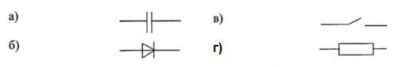

5. На каком рисунке изображена батарея питания?

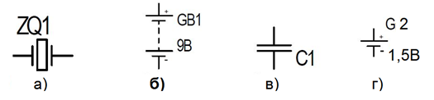***\***

1. **Задание**
2. На каком рисунке изображен трансформатор?

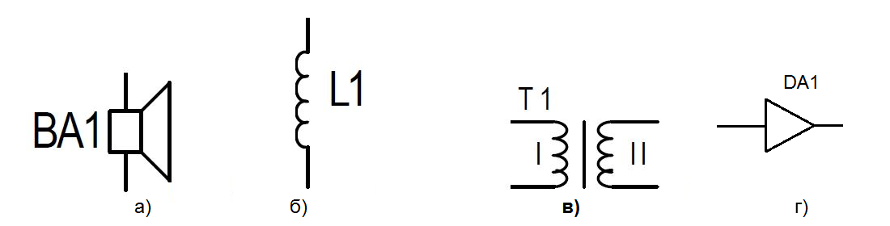

1. Как называется сопротивление, подключаемое к амперметру, для расширения пределов его измерений?

а) добавочное;

б) пусковое;

в) шунтирующее;

г) регулировочное.

1. Резисторы R1=0,2 кОм и R2=300 Ом соединены параллельно. Последовательно с ними соединен резистор R3. Каково его сопротивление, если общее сопротивление цепи R=0,6 кОм ?

а) 100 Ом;

б) 480 Ом;

в) 1,1 кОм;

г) 380 Ом.

1. Основную часть используемой людьми электрической энергии создают:

а) атомные электростанции

б) гидроэлектростанции

в) тепловые электростанции

г) сухие гальванические элементы

1. Задание
2. Электрическая энергия передаётся по линиям электропередачи с помощью высокого напряжения, потому что:

а) высокое напряжение наиболее безопасно

б) меньше потери в проводах при передаче энергии

в) высокое напряжение удобно использовать

г) используются провода меньшим сечением, чем при низком напряжении.

1. Трансформаторы позволяют:

а) преобразовать постоянный ток в переменный

б) преобразовать переменный ток в постоянный

в) преобразовать переменный ток одного напряжения определённой частоты в переменный ток другого напряжения и той же частоты

г) преобразовать переменный ток одной частоты определенного напряжения в переменный ток другой частоты того же напряжения.

1. Диоды используются в электротехнике:

а) в осветительных приборах;

б) в выпрямителях;

в) в трансформаторах;

г) в электроприводе.

1. Счётчик электрической энергии измеряет:

а) силу тока

б) мощность потребляемой электроэнергии

в) количество зарядов, прошедшее в единицу времени

г) расход энергии за определённое время

1. Задание
2. Электрическая энергия измеряется в:

а) киловатт-часах;

б) амперах;

в) вольтах;

г) килоом-метрах.

1. Последовательно или параллельно с бытовым прибором в квартире включают плавкий предохранитель на электрическом щите:

а) можно как последовательно, так и параллельно

б) последовательно;

в) параллельно;

г) по мостовой схеме.

1. Безопасным для человека является напряжение:

а) 42 В;

б) 220 В;

в) 12 В;

г) 3000 В.

1. Радиоприёмник на определённую волну удаётся настроить при помощи:

а) изменения емкости конденсатора или индуктивности катушки в колебательном контуре;

б) изменения сопротивления в цепи его питания;

в) увеличения длины приемной антенны;

г) изменения сопротивления на базе транзистора во входном усилительном каскаде звуковой частоты.

1. Задание
2. При последовательном соединении конденсаторов их емкости:

а) складываются C=C1+C2

б) вычитаются C=C1-C2

в) вычисляются по формуле $\frac{1}{C}=\frac{1}{C1}+\frac{1}{C2}$

г) вычисляются по формуле $\frac{1}{C}=\frac{1}{C1}-\frac{1}{C2}$

Эталоны ответов:

|  |  |  |  |  |  |  |  |  |
| --- | --- | --- | --- | --- | --- | --- | --- | --- |
| № вопроса | *1* | *2* | *3* | *4* | *5* | *6* | *7* | *8* |
| Ответ: | *б* | *б, д* | *в* | *г, д* | *б* | *а* | *г* | *а* |

**САМОСТОЯТЕЛЬНАЯ РАБОТА**

**1. Описание**

Самостоятельная работа по данному разделу/теме включает работу по самостоятельному изучению обучающимися ряда вопросов, выполнения домашних заданий, подготовку к лабораторно-практическим занятиям.

На самостоятельное изучение представленных ниже вопросов и выполнение заданий отводится 20 минут.

Для формирования результатов обучения необходимо следующее оборудование: Фролов В. А. Электронная техника. Часть 2: Схематические электронные схемы [Электронный ресурс] / В. А. Фролов. - Москва: УМЦ ЖДТ (Учебно-методический центр по образованию на железнодорожном транспорте), 2015 Данилов, И. А. Общая электротехника в 2 ч. Часть 1,часть 2: учебное пособие / И. А. Данилов. — 2-е изд., испр. и доп. — М.: Издательство Юрайт, 2017, стенды для проведения лабораторных работ.

**2. Критерии оценки самостоятельной работы**

**5» «отлично»** -в самостоятельной работе дан полный, развернутый ответ на поставленные вопросы. Изложение знаний в письменной форме полное, системное в соответствии с требованиями учебной программы. Знание об объекте демонстрируется на фоне понимания его в системе данной науки и междисциплинарных связей. Ответ изложен литературным языком с использованием научной терминологии.

**«4» «хорошо»** -в самостоятельной работе дан полный, развернутый ответ на поставленный вопрос, показано умение выделить существенные и несущественные признаки. Имеющиеся у обучающегося знания соответствуют минимальному объему содержания предметной подготовки. Изложение знаний в письменной форме полное, системное в соответствии с требованиями учебной программы. Возможны несущественные ошибки в формулировках. Ответ логичен, изложен литературным языком с использованием научной терминологии.

**«3» «удовлетворительно» -** дан недостаточно полный и недостаточно развернутый ответ. Допущены ошибки в раскрытии понятий, употреблении терминов. Оформление требует поправок, коррекции.

**«2» «неудовлетворительно» -** дан неполный ответ, представляющий собой разрозненные знания по теме вопроса с существенными ошибками в определениях. Изложение неграмотно, возможны существенные ошибки. Отсутствует интерес, стремление к добросовестному и качественному выполнению учебных заданий.

**3. Примерные вопросы для самостоятельного изучения**

**Вариант 1**

1. Эквивалентное преобразование участков цепи содержащие последовательно и параллельно соединенные сопротивления.
2. Порядок расчета электрической цепи методом уравнения Киргофа.

**4. Примерные задания для самостоятельной работы**

1. Движение прямолинейного проводника в магнитном поле. Правило левой руки. Принцип Ленца.
2. Магнитная цепь. Феромагнитные материалы. Резонанс тока, резонанс напряжения

**5. Примерные формы отчетности результатов самостоятельной работы**

*За правильный ответ на вопросы выставляется положительная оценка – 1*

*балл.*

*За не правильный ответ на вопросы выставляется отрицательная оценка – 0 баллов.*

**КОНТРОЛЬНАЯ РАБОТА**

**1. Описание**

Контрольная работа проводится с целью контроля усвоенных умений, знаний и последующего анализа типичных ошибок (затруднений) обучающихся в конце изучения раздела/ темы.

Письменная контрольная работа включает ХХ вариантов заданий. Задания дифференцируются по уровню сложности. Варианты письменной контрольной работы равноценны по трудности, одинаковы по структуре, параллельны по расположению заданий: под одним и тем же порядковым номером во всех вариантах письменной проверочной работы находится задание, проверяющее один и тот же элемент содержания.

На выполнение контрольной работы отводится ХХ минут.

При работе обучающийся может использовать следующие источники: *указать используемы таблицы, литературу, оборудование и т.д.*

**2. Критерии оценки контрольной работы**

**5» «отлично»** -глубокое и полное овладение содержанием учебного материала, в котором обучающийся свободно и уверенно ориентируется; научно-понятийным аппаратом; умение практически применять теоретические знания, высказывать и обосновывать свои суждения. Оценка предполагает грамотное и логичное изложение ответа, обоснование собственного высказывания с точки зрения известных теоретических положений.

**«4» «хорошо»** -обучающийся полно усвоил учебный материал, владеет научно-понятийным аппаратом, ориентируется в изученном материале, осознанно применяет теоретические знания на практике, грамотно излагает ответ, но содержание и форма ответа имеют отдельные неточности.

**«3» «удовлетворительно» -** обучающийся обнаруживает знание и понимание основных положений учебного материала, но излагает его неполно, непоследовательно, допускает неточности в определении понятий, в применении теоретических знаний при ответена практико-ориентированные вопросы; не умеет доказательно обосновывать собственные суждения.

**«2» «неудовлетворительно» -** обучающийся имеет разрозненные, бессистемные знания по разделу/ теме, допускает ошибки в определении базовых понятий, искажает их смысл; не может практически применять теоретические знания.

**3.Примерные варианты заданий**

**Вариант 1**

1.Два проводника сопротивлением 15 Ом и 60 Ом включены в цепь параллельно. Напряжение на концах участка двух проводников равно 24 В. Найти силу тока в цепи.

2. В контуре проводника магнитный поток изменился за 0,3 с на 0,06 Вб. Какова скорость изменения магнитного потока?

3. Электрические заряды двух туч соответственно равны +20кл и -30кл. Среднее расстояние между тучами 30км. С какой силой взаимодействуют тучи? К=9*10 9 Н*м 2/Кл 2 .

**Вариант 2**

1. Два проводника сопротивлением по 20 Ом каждый включены в цепь параллельно. К ним последовательно включен третий проводник сопротивлением 40 Ом. Напряжение на концах участка равно 10 вольт. Найти силу тока в цепи.

2. Найти емкость плоского конденсатора, состоящего из двух плоских круглых пластин диаметром 20 см, разделенных парафиновой прослойкой толщиной 1 мм. Относительная диэлектрическая проницаемость парафина 2,0.

3. Определить частоту переменного тока, получаемого от генератора с 24 полюсами, при 250 оборотах ротора в минуту.

**Вариант 3**

1. Стальная проволока длиной 2,5м и сечением 0,5 мм 2, имеет сопротивление 5,47 Ом. Найти удельное сопротивление стали.

2. Два конденсатора емкостью 100 мкФ и 0,3 мкФ включены в цепь последовательно. Найти емкость эквивалентного конденсатора.

3.Найти потенциал электрического поля, созданного электроном на расстоянии 5,З*10 -11м.

**Вариант 4**

1. Какое сопротивление нужно включить в сеть с напряжением 220 вольт, чтобы на нем за 10 минут выделилось 66 кДж теплоты?

2. В автомобильной переноске сгорела лампочка. В багажнике оказалось несколько ламп от шахтерского фонаря по 4,5 В. Сколько таких ламп и как их нужно соединить для восстановления работоспособности переноски, если бортовое напряжение 12 В? Начертить электрическую схему.

3.С какой силой взаимодействуют два заряда по 10-8 Кл каждый, находящиеся на расстоянии 5 см друг от друга?

**ЛАБОРАТОРНОЕ ЗАНЯТИЕ**

**1. Описание**

В ходе лабораторного занятия обучающиеся приобретают умения, предусмотренные рабочей программой учебной дисциплины, учатся самостоятельно работать с лабораторным оборудованием, проводить эксперименты, анализировать полученные результаты, и делать выводы, подтверждать теоретические положения лабораторным экспериментом.

Содержание, этапы проведения лабораторного занятия представлены в обязательном приложении: **Методические указания по проведению лабораторных занятий по дисциплине** *(при наличии лабораторных занятий).*

При оценивании лабораторного занятия учитываются следующие критерии:

- качество выполнения работы;

- качество оформления отчета по работе;

- качество устных ответов на контрольные вопросы при защите работы.

Основная цель лабораторного занятий Углубление теоретических знаний и приобретение практического опыта при обслуживании электротехнической и электронной аппаратуры.

На проведение лабораторного занятия отводится 90 минут.

Для формирования результатов обучения необходимо следующее оборудование: Фролов В. А. Электронная техника. Часть 2: Схематические электронные схемы [Электронный ресурс] / В. А. Фролов. - Москва: УМЦ ЖДТ (Учебно-методический центр по образованию на железнодорожном транспорте), 2015 Данилов, И. А. Общая электротехника в 2 ч. Часть 1,часть 2: учебное пособие / И. А. Данилов. — 2-е изд., испр. и доп. — М.: Издательство Юрайт, 2017, стенды для проведения лабораторных работ.

**2. Критерии оценки лабораторного занятия**

**5» «отлично»** -самостоятельно и правильно решил учебно-профессиональную задачу или задание, уверенно, логично, последовательно и аргументированно излагал свое решение, используя понятия, ссылаясь на нормативно-правовую базу.

**«4» «хорошо»** -самостоятельно и в основном правильно решил учебно-профессиональную задачу или задание, уверенно, логично, последовательно и аргументированно излагал свое решение, используя понятия.

**«3» «удовлетворительно» -** в основном решил учебно-профессиональную задачу или задание, допустил несущественные ошибки, слабо аргументировал свое решение, используя в основном понятия.

**«2» «неудовлетворительно» -** не решил учебно-профессиональную задачу или задание.

**3. Примерные задания**

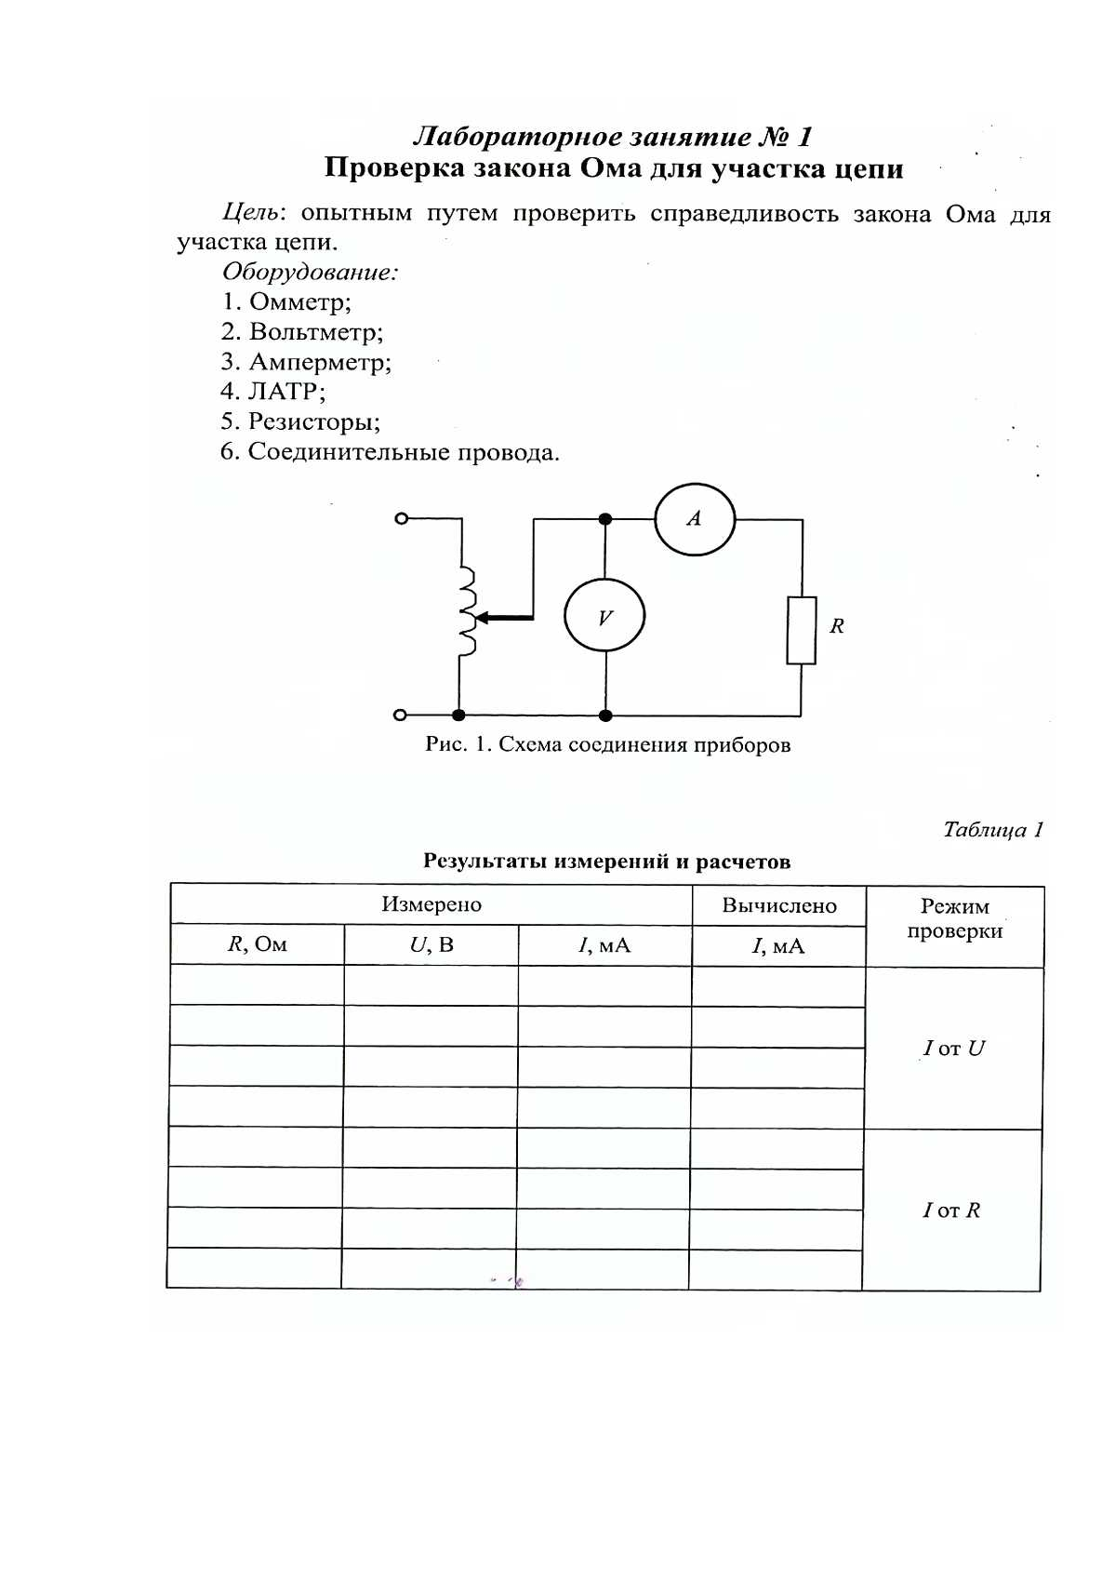

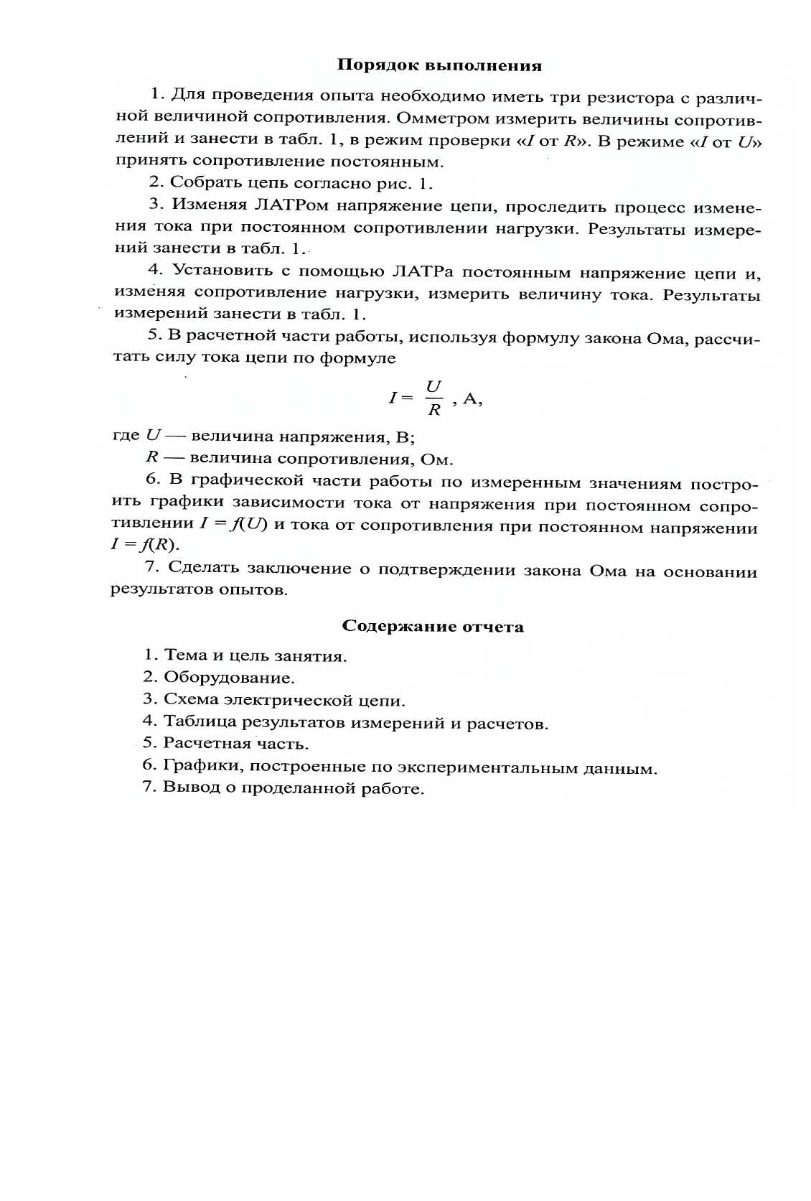

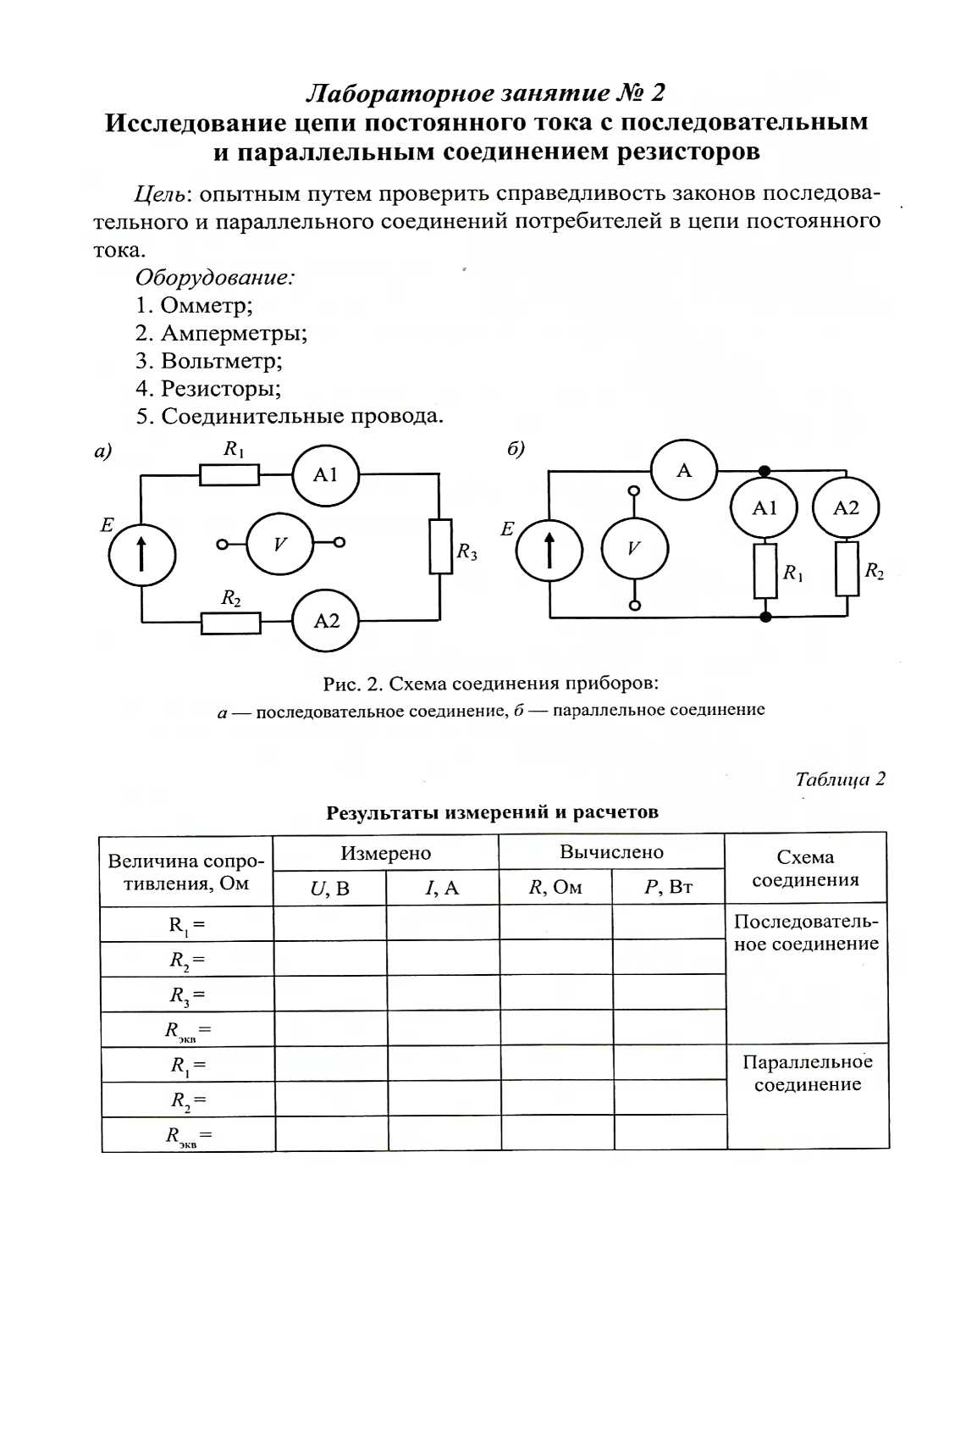

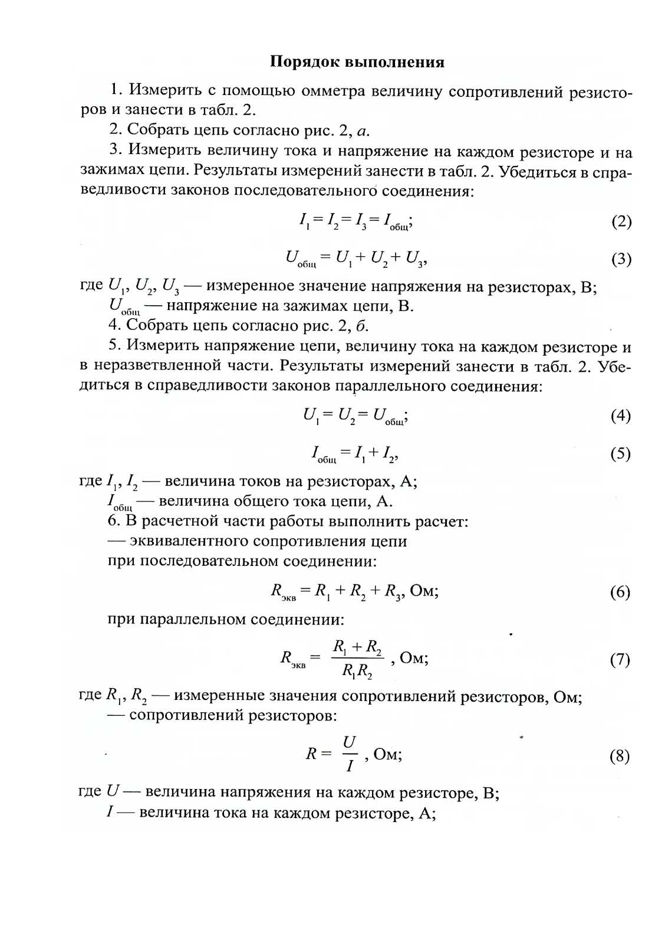

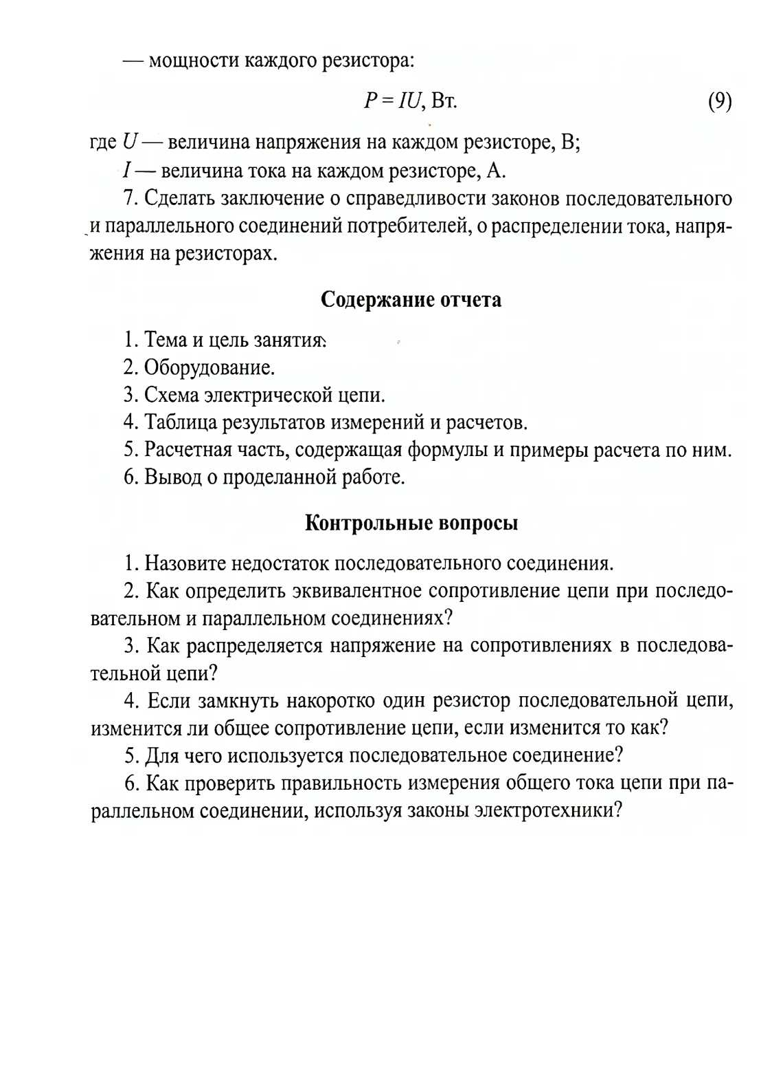

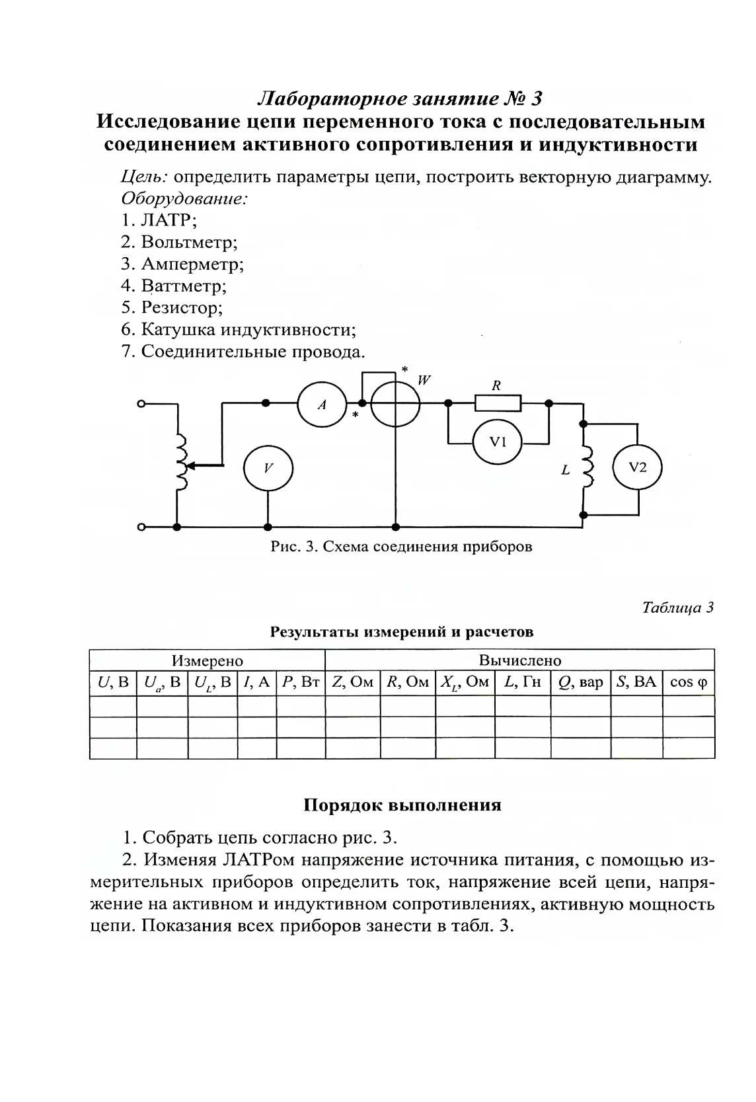

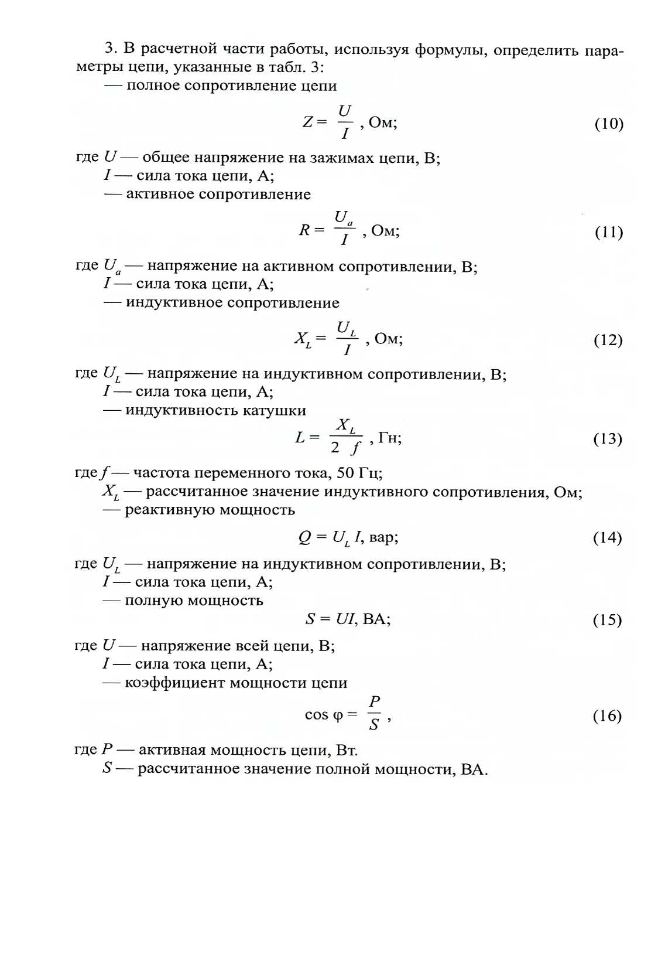

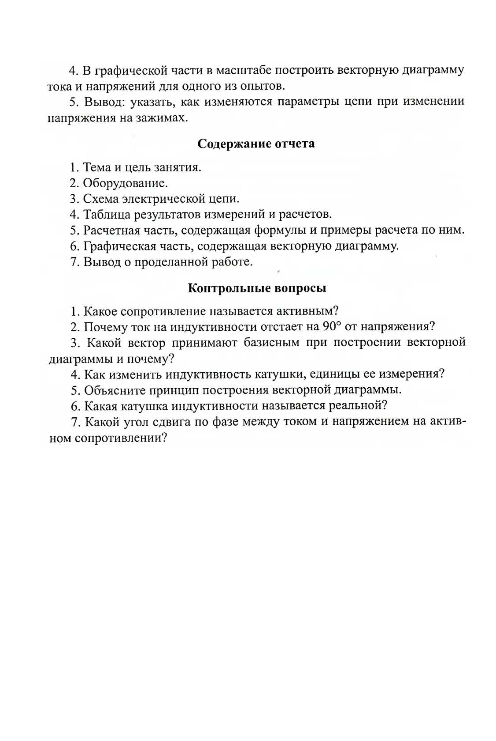

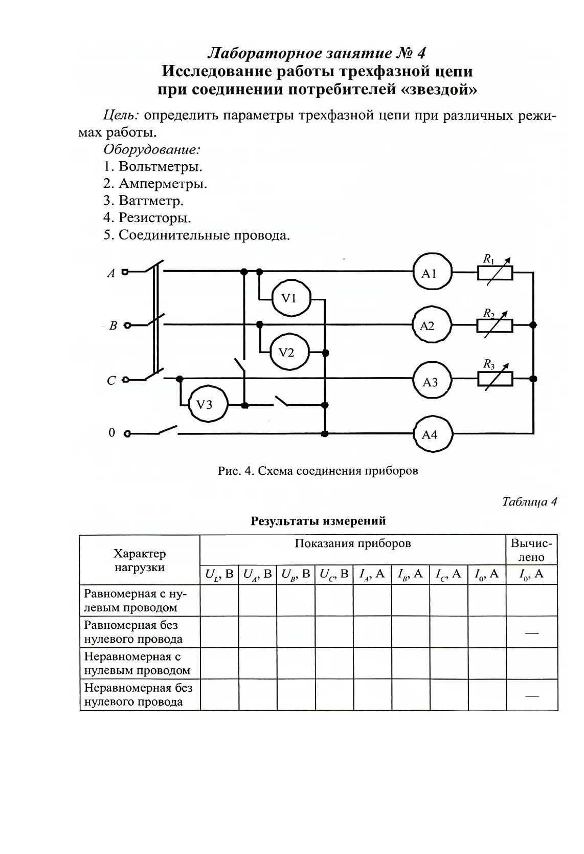

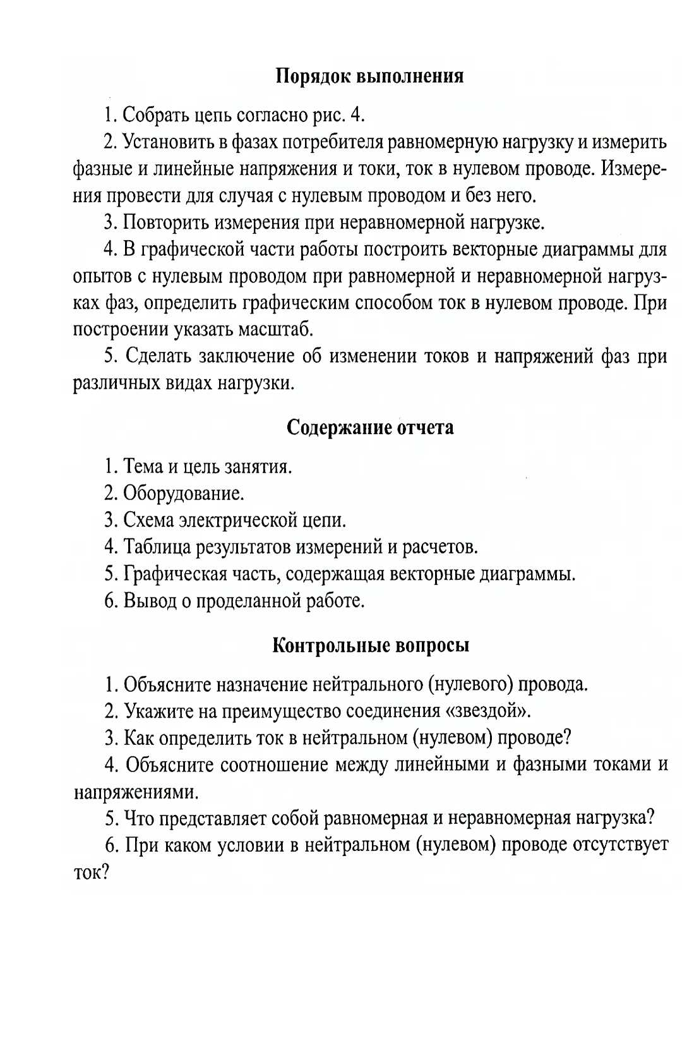

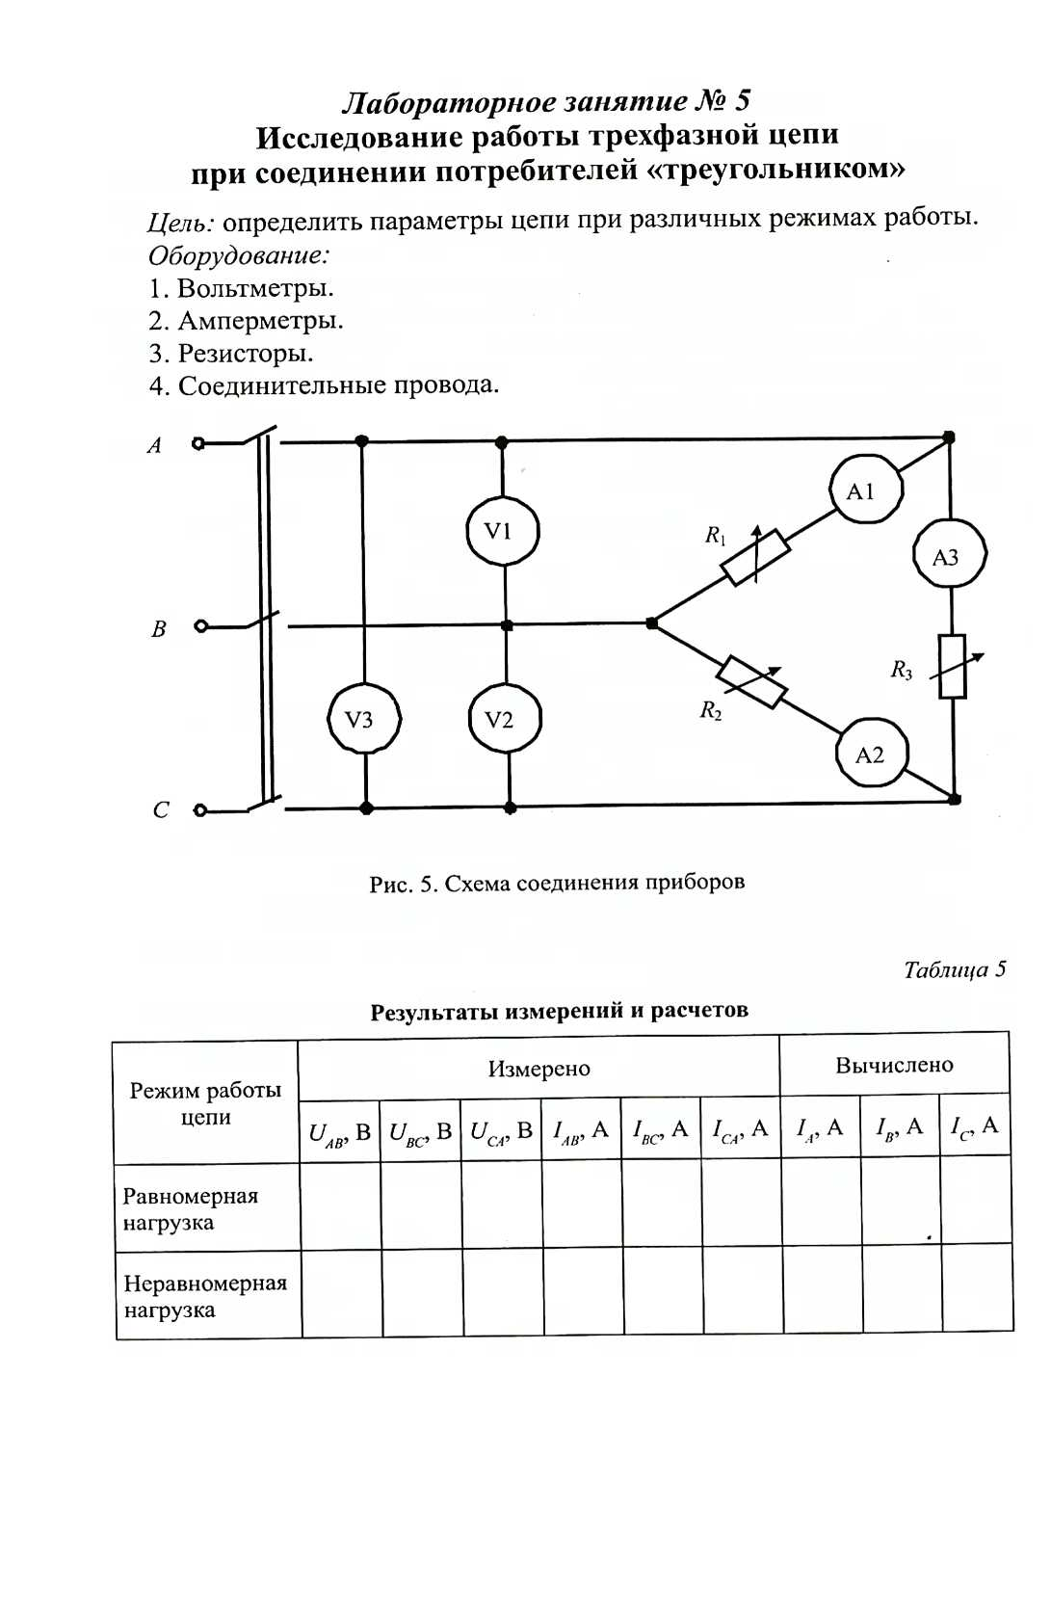

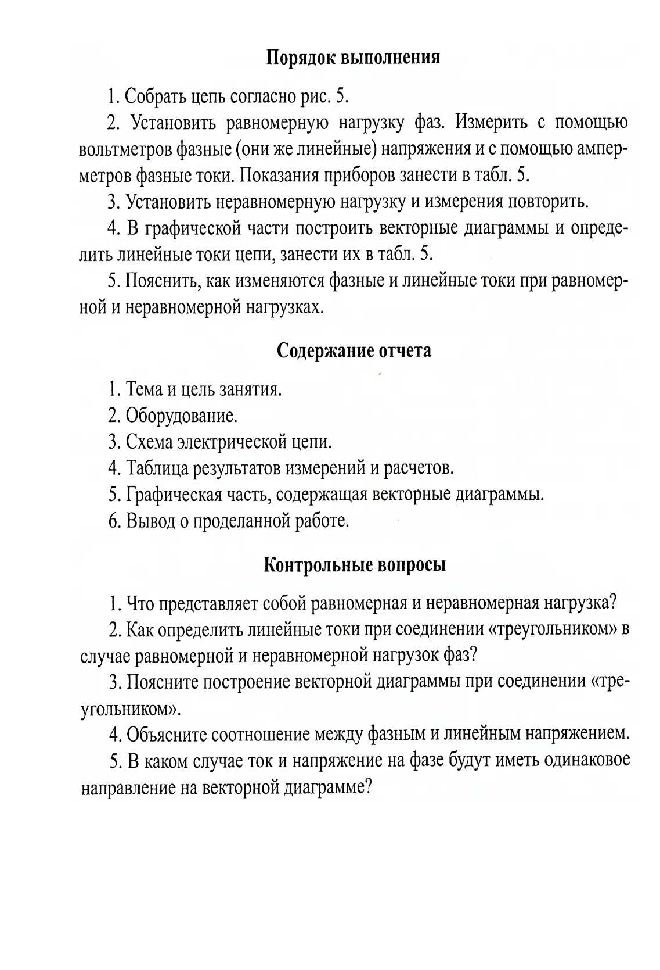

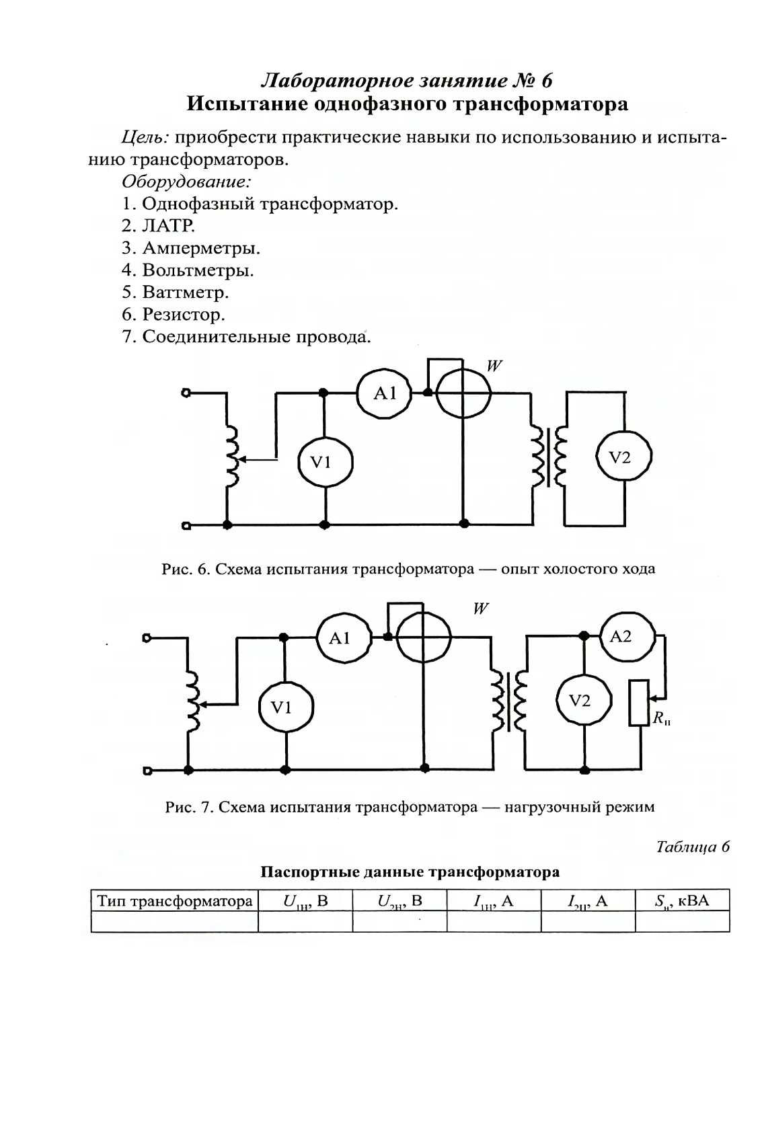

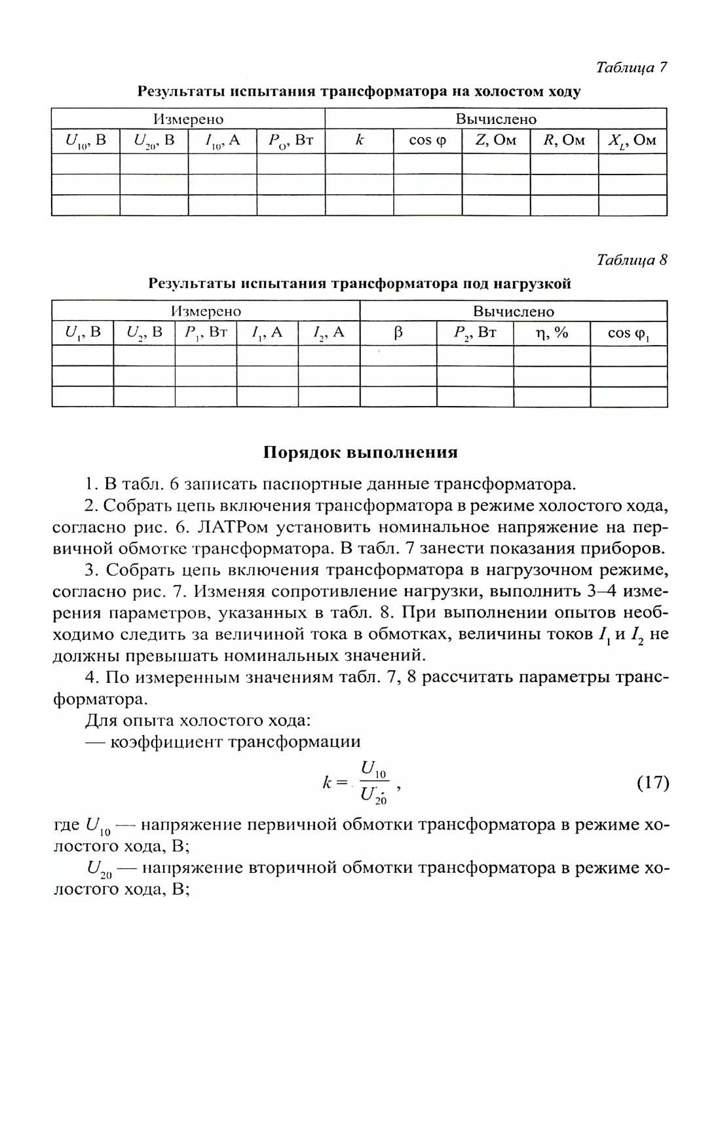

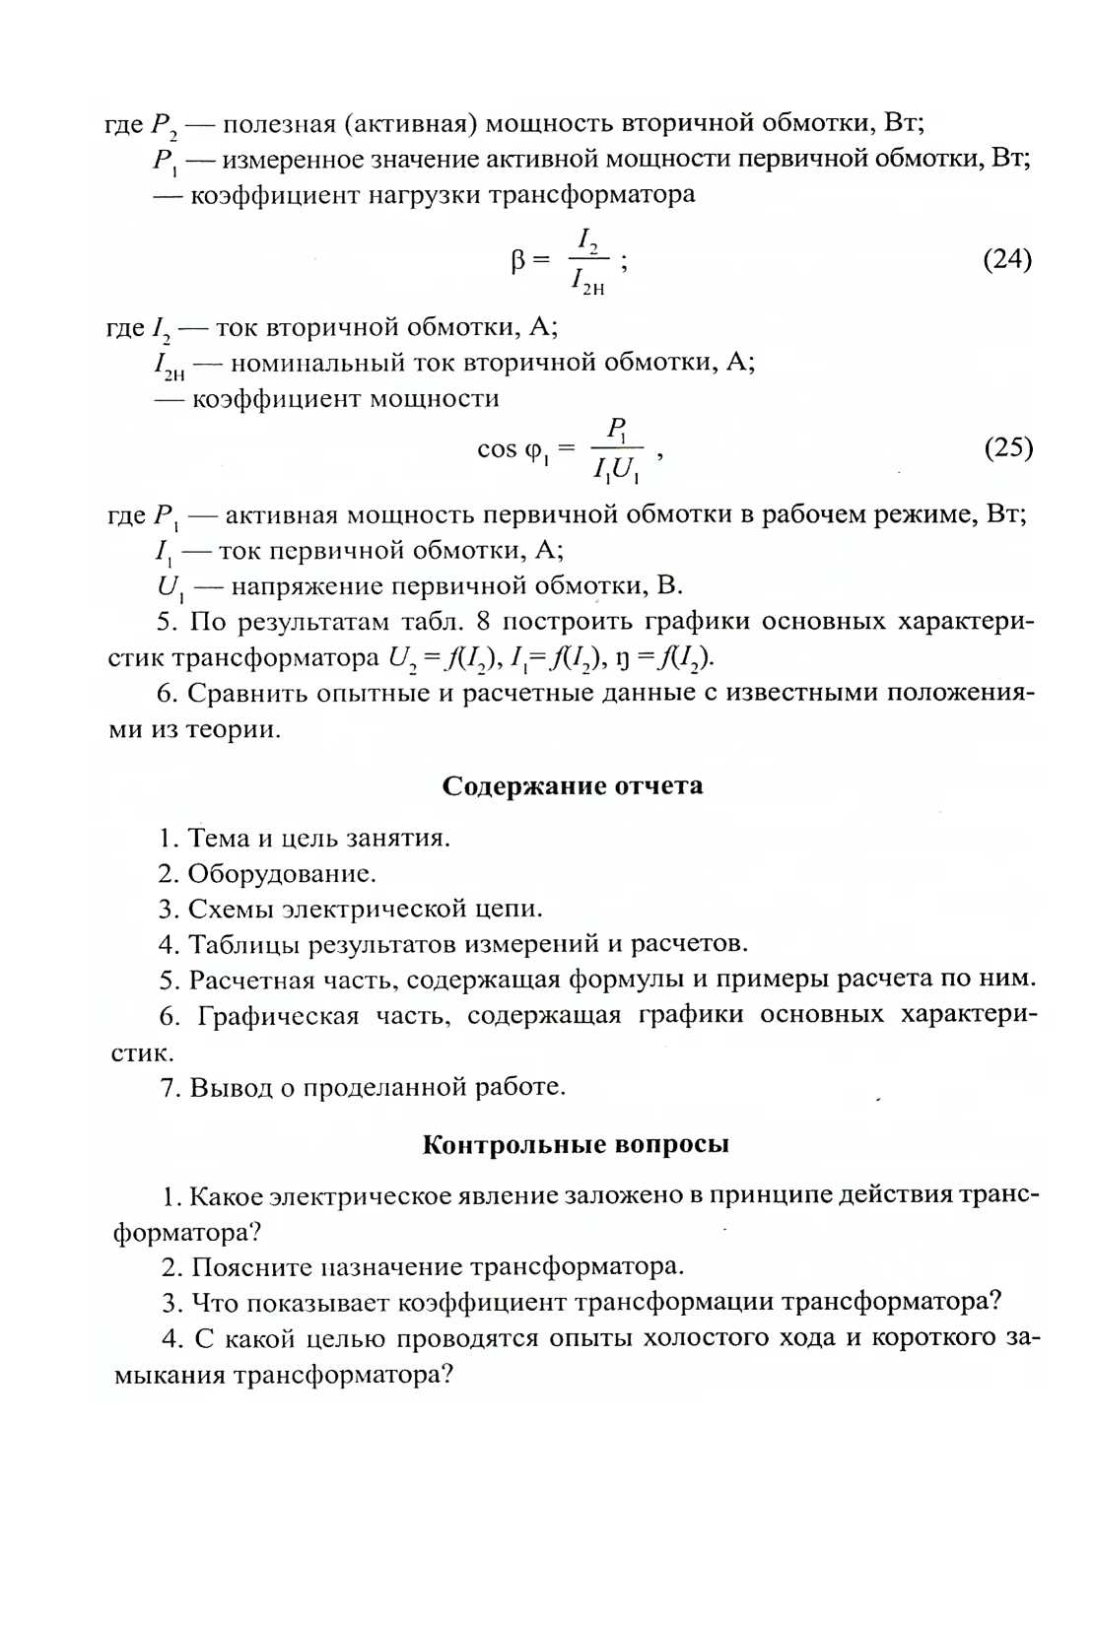

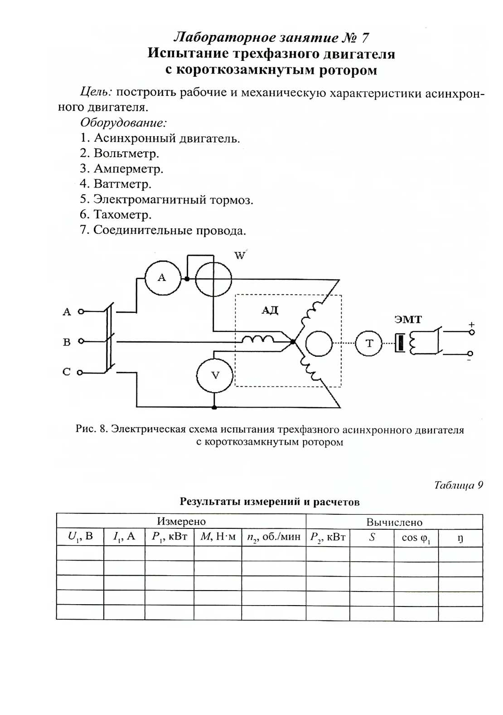

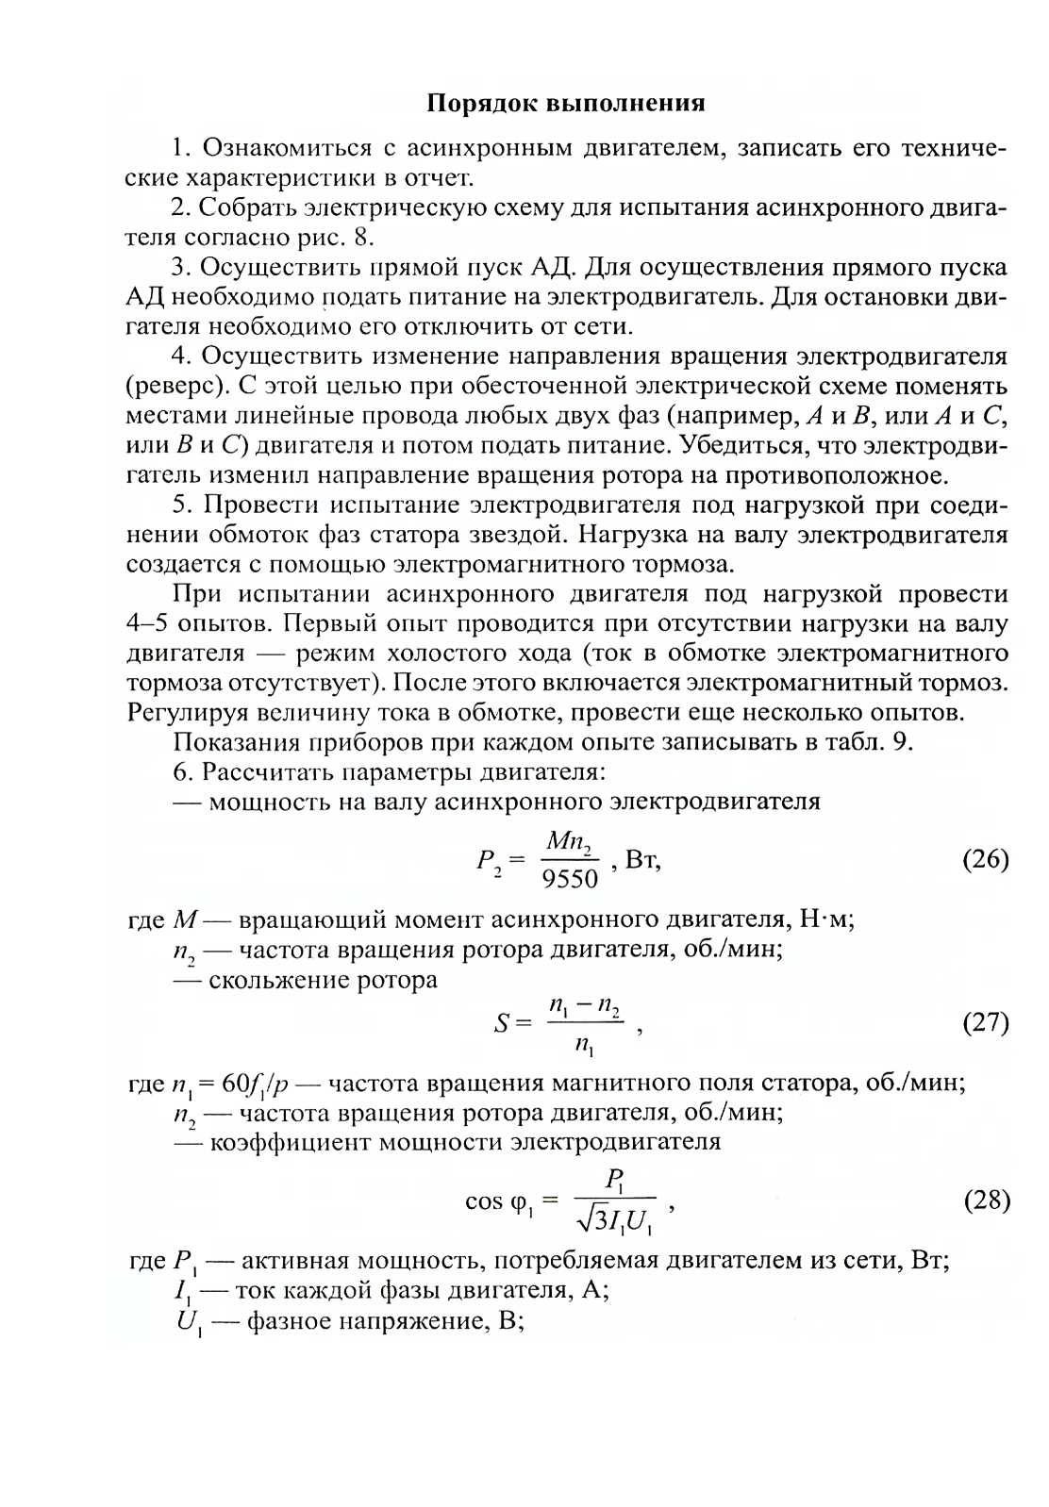

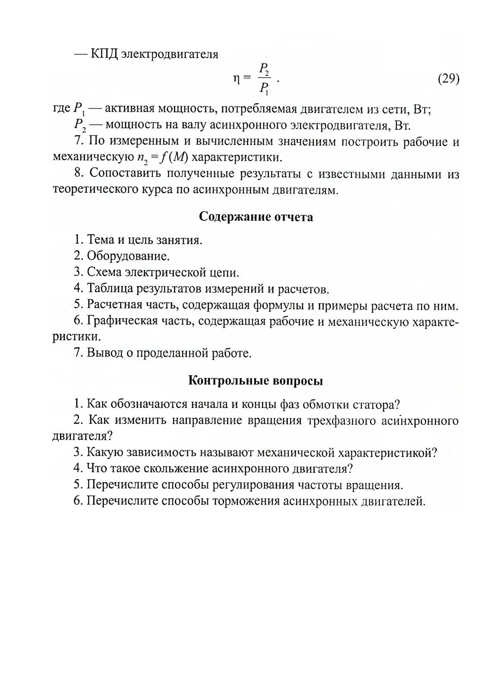

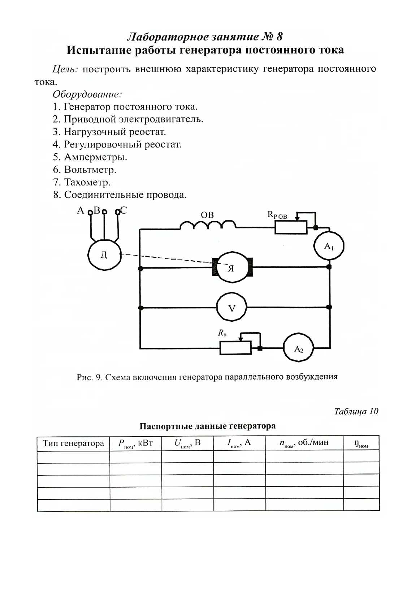

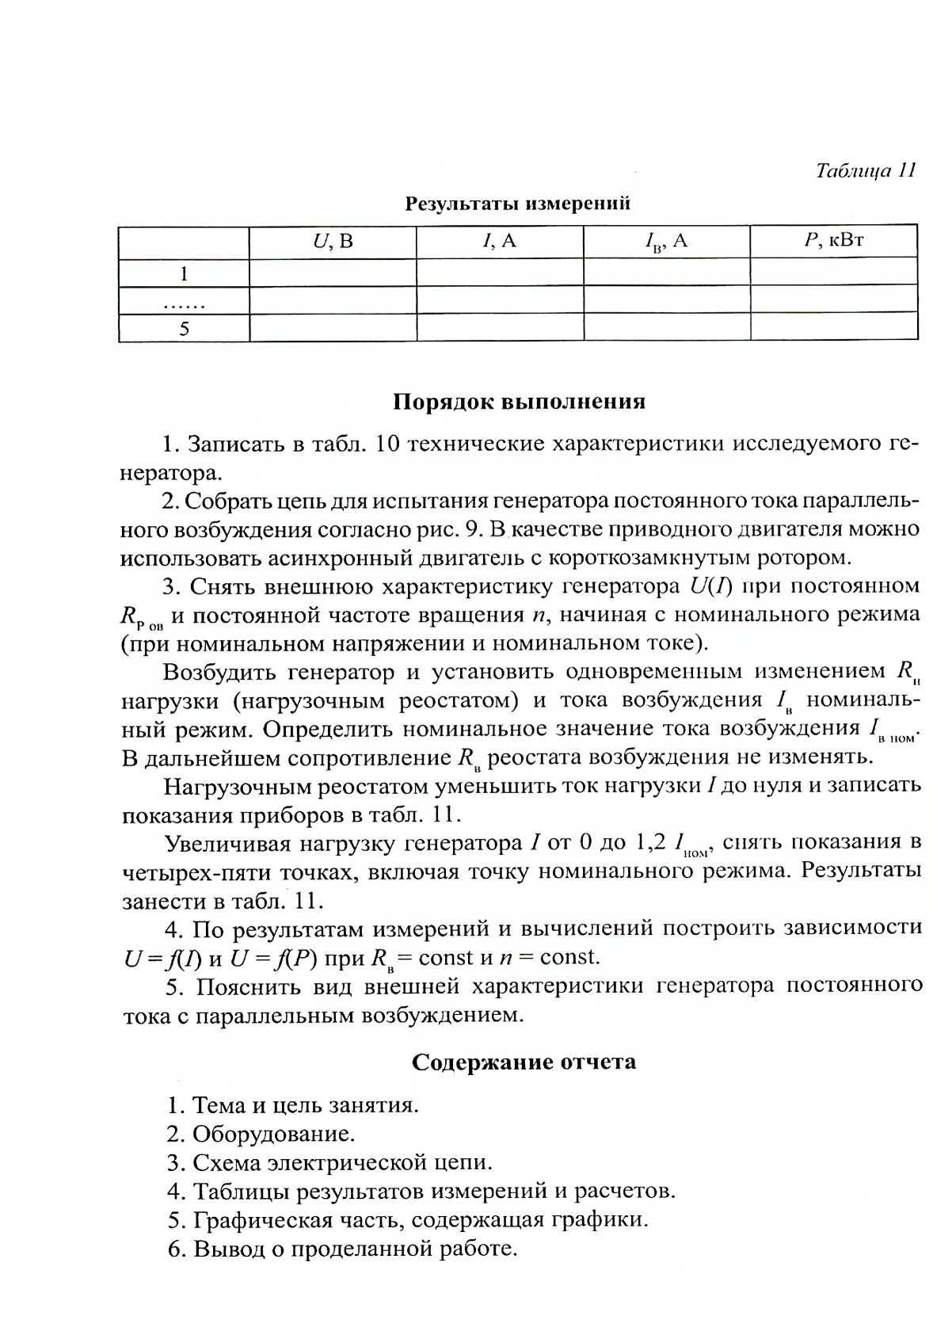

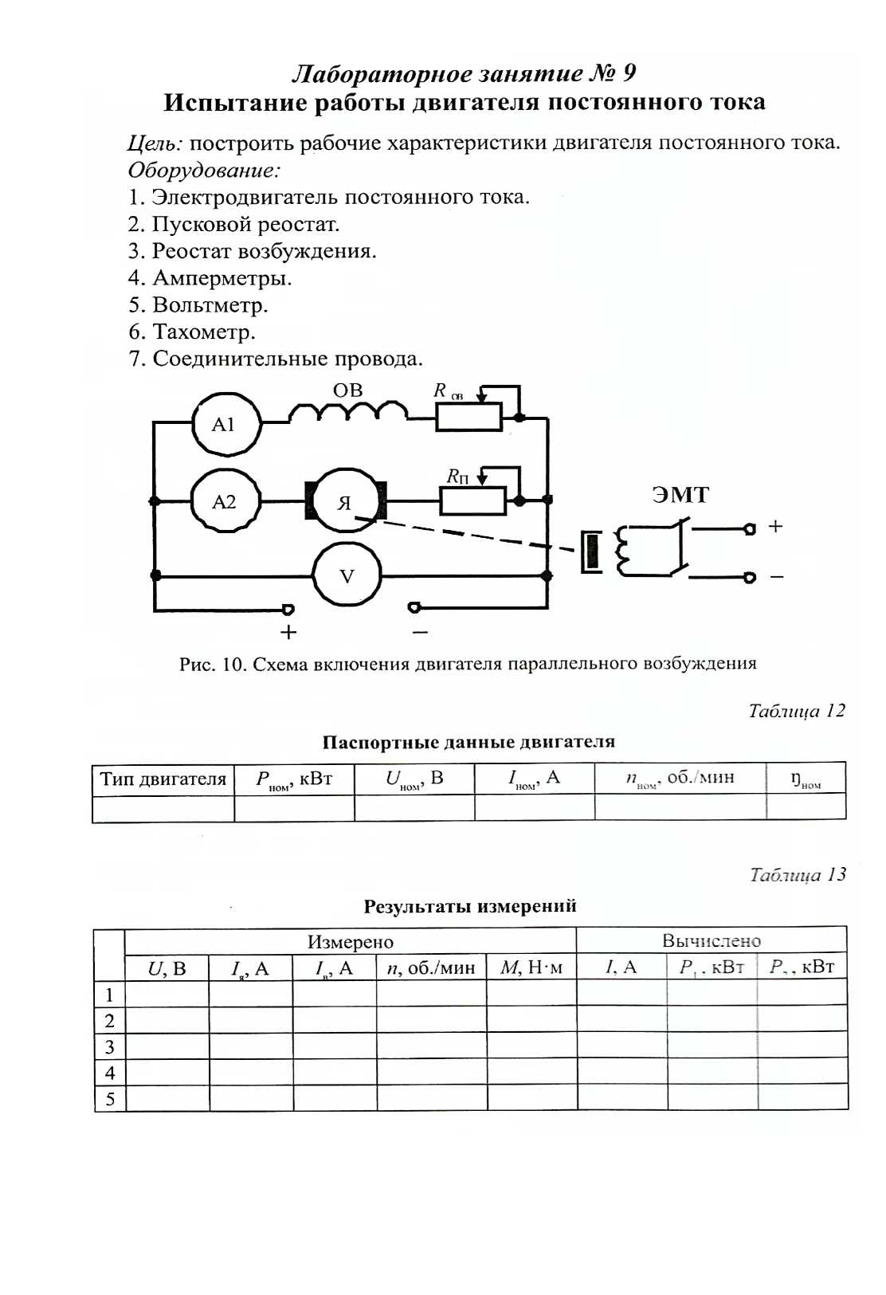

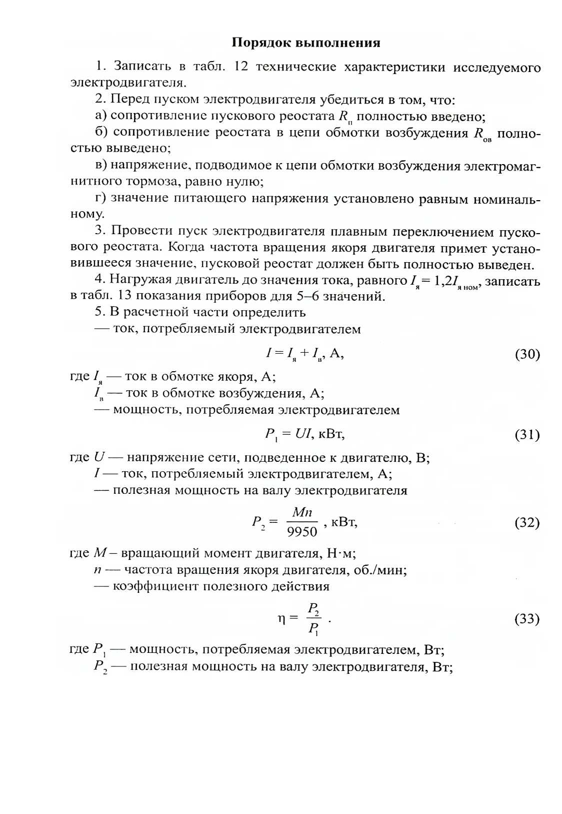

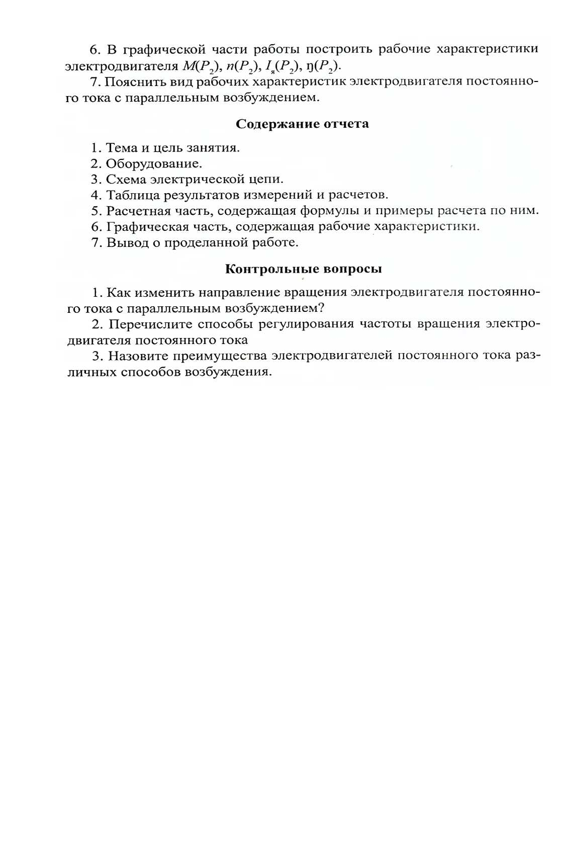

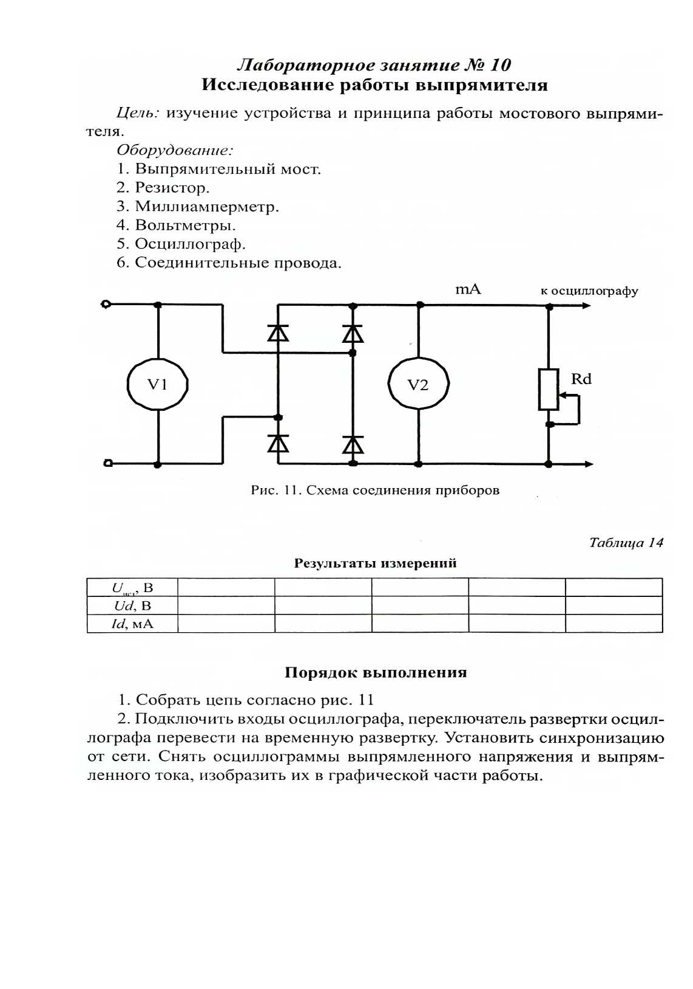

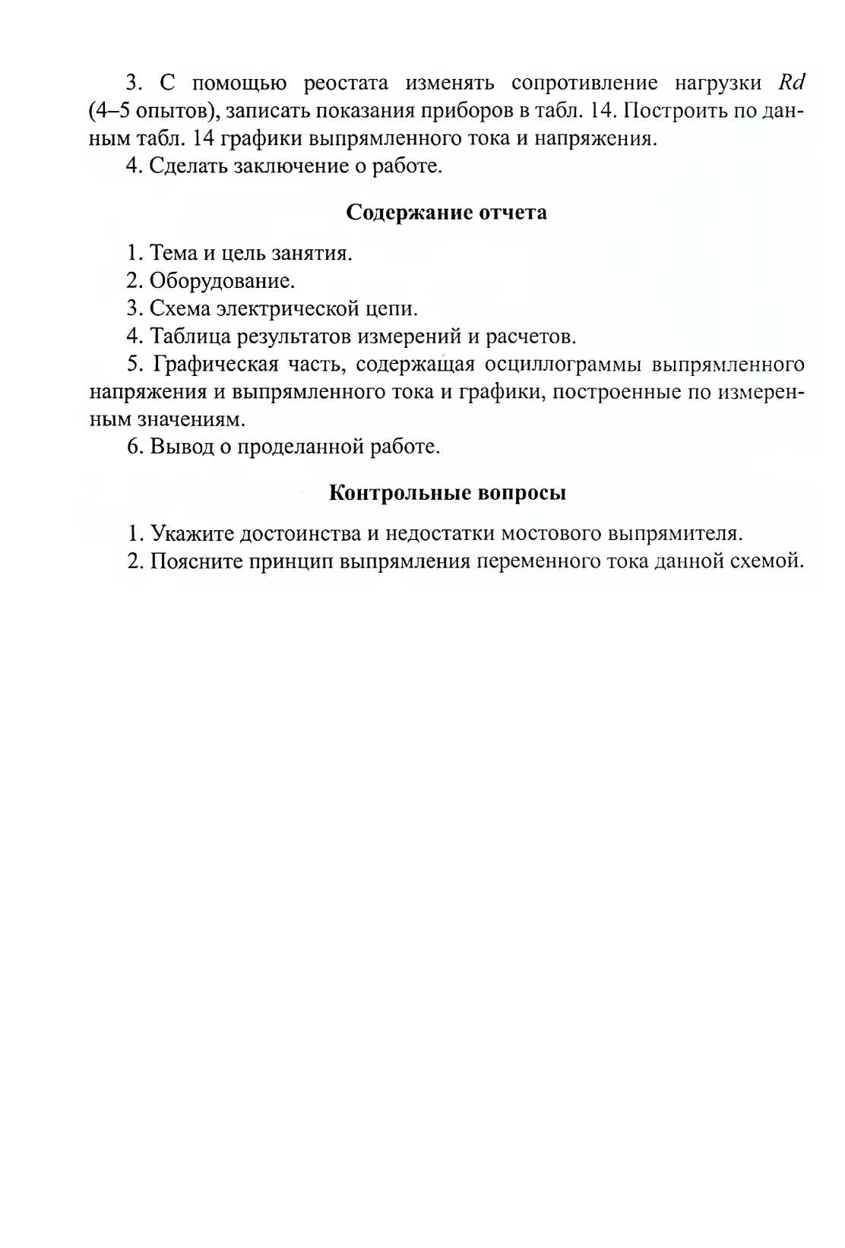

**Экзамен**

**1. Условия аттестации**: аттестация проводится в форме экзамена по завершению освоения учебного материала дисциплины и положительных результатах текущего контроля успеваемости.

**2. Время аттестации:** на проведение аттестации отводится ХХ астрономического часа, на подготовку – ХХ минут (Х акад. час).

**3. План варианта** (соотношение практических задач/вопросов с содержанием учебного материала в контексте характера действий аттестуемых).

**4. Общие условия оценивания**

Оценка по промежуточной аттестации носит комплексный характер и включает в себя:

* результаты прохождения текущего контроля успеваемости;
* результаты выполнения аттестационных заданий.

**5. Критерии оценки.**

1. **Перечень вопросов и заданий для проведения экзамена (*привести все вопросы, задания*)**

**Электроника**

1. Зонная теория строения твёрдого тела. Особенности строения полу проводи и кои.
2. Собственная п примесная проводимость полупроводников.
3. Электронная и дырочная проводимость полупроводников.
4. Электронно-дырочный переход. Физические процессы в переходе.
5. Прямое и обратное включение Р-n переходов. Физические процессы в переходах.
6. Емкость Р-n перехода. Лавинный пробой Р-n перехода.
7. Полупроводниковый диод. Назначепие, принцип работы, ВАХ. Маркировка диодов.
8. Стабилитрон. Назначение, принцип работы, маркировка.
9. Биполярный транзистор. Устройство, принцип работы. Усилительные свойства.
10. Схема транзистора включенного по схеме с ОЭ. Входные и выходные характеристики.
11. Тиристоры. Устройство, принцип работы, ВАХ. Маркировка.
12. Фотоэлектронные приборы. Фоторезистор. Устройство, принцип работы, применение и маркировка.
13. Фотоэлектронные приборы. Фотодиод и светодиод. Устройство, принцип работы, применение и маркировка.
14. Электронный выпрямитель. Структурная схема, назначение элементов.
15. Однофазный, одиополупериодпый выпрямитель. Схема включения принцип
16. работы.
17. Схема включения выпрямителя с нулевой точкой. Принцип работы.
18. Мостовая схема выпрямителя. Принцип работы.
19. Структурная схема усилителя. Виды обратных связей.
20. Схема усилителя с ОЭ. Принцип усиления сигнала, коэффициент усиления по току, напряжению и мощности.
21. Эммиторный повторитель. Схема включения, принцип работы. Коэффициент усиления потоку, напряжению и мощности.
22. Схема включения усилителя е ОБ. Принцип работы. Коэффициент усиления по току, напряжения и мощности.
23. Назначение мультивибратора и триггера. Форма вырабатываемых сигналов. Применение.
24. Назначение автогенератора 1C типа и ГЛИН. Схема включения, принцип работы, форма вырабатываемых сигналов.
25. Сигналы цифровых устройств. Понятия о последовательном и параллельном коде.
26. Дизъюнкция, коньюкция. инверсия. Таблица соответствия.
27. Организация ИЛИ на диодах. Схема выключения, принцип работ, таблица соответствия
28. Операция И на диодах. Схема включения, принцип работы, таблица соответствия.
29. Операция НЕ. Схема включения, принцип работы.
30. Операция ИЛИ-НЕ. Схема включения, принцип работы, таблица соответствия.
31. Операция И-НЕ Схема включения, принцип работы, таблица соответствия.
32. Структурная схема ЭВМ. Назначение блоков. Организация программы.

**Электротехника**

1. Строение вещества. Электрические заряды. Закон Кулона. Диэлектрическая проницаемость среды.
2. Электрическое поле. Основные характеристики: напряженность, потенциал, напряжение.
3. Проводники и диэлектрики в электрическом поле. Явление электростатической индукции и поляризация диэлектрика.
4. Электрическая емкость. Определение. Емкость плоского конденсатора.
5. Последовательное и параллельное соединение конденсаторов.
6. Электрическая цепь. Основные элементы электрической цепи. Режимы работы.
7. Электрический ток. Определения. Сила тока. ЭДС и сопротивление. Зависимость сопротивления от температуры.
8. Закон Ома для участка и для полной цепи.
9. Законы Кирхгофа для электрической цепи.
10. Последовательное и параллельное соединение резисторов.
11. Магнитное поле. Определение. Линии магнитной индукции. Направление линий магнитной индукции.
12. Действие магнитного поля на прямолинейный проводник с током. Правило левой руки.
13. Основные характеристики магнитного поля. Магнитная индукция, магнитный поток, напряженность магнитного поля.
14. Явление электромагнитной индукции. Напряжение индуктированной ЭДС.
15. Потокосцепление. Индуктивность. Определение.
16. ЭДС самоиндукции. ЭДС взаимоиндукции.
17. Магнитное свойство веществ. Парамагнетики, диамагнетики. Намагничивание ферромагнетиков. Петля гистерезиса.
18. Измерение тока, напряжения и мощности в цепях переменного и постоянного тока.
19. Переменный ток. Основные параметры переменного тока.
20. Цель переменного тока с резистором. Уравнения и графики напряжения и мощности.
21. Цепь переменного тока с индуктивностью. Уравнения и графики тока, напряжения и мощности. Цепь переменного тока с емкостью. Уравнения и графики тока, напряжения и мощности.
22. Трехфазная цепь, соединенная звездой. Линейное и фазное напряжение. Соотношение между линейным и фазным напряжением.
23. Назначение, устройство и принцип работы трансформатора.
24. Режимы работы трансформатора. Автотрансформаторы. Устройство и принцип работы.
25. Получение вращающего магнитного поля двухфазного и трехфазного токов.
26. Асинхронный двигатель. Устройство, принцип работы.
27. Скольжение, механические характеристики асинхронного двигателя. Пуск асинхронного двигателя.
28. Назначение, устройство и принцип действия генератора постоянного тока.
29. Устройство и принцип действия двигателя постоянного тока.

**7. Варианты заданий для проведения экзамена (*привести все варианты*)**

**Вариант – 1**

Задание 1. Закон Кулона. Электрическая постоянная. Разность потенциалов.

Задание 2. Микро-ЭВМ: назначение, устройство, структурная схема

Задание3.За 1 час при постоянном токе был перенесен заряд 180Кл. определите силу тока

**Вариант – 2**

Задание 1.Основные характеристики электрического поля: напряженность, электрический потенциал, электрическое напряжение, единицы измерения.

Задание 2.Архитектура микропроцессоров. Последовательность работы микропроцессора.

Задание 3.Сопротивление проводника R = 4,2 Ом, l=10м, S=1мм2.Определить материал проводника (можете воспользоваться таблицей удельной проводимости материалов).

**Вариант – 3**

Задание 1.Электрическая емкость. Конденсаторы. Энергия конденсатора (можете воспользоваться макетом «Конденсатор»)

Задание 2.Арифметико-логическое устройство и микропроцессор. Назначение и принцип работы.

Задание 3.Для нагревания воды в баке применяют электрическую печь, ток которой равен 10 A, при напряжении 120В. Определите к.п.д. печи, если для нагревания воды затрачивается 250 кДж и нагревание продолжается 4,5 мин.

**Вариант –4**

Задание 1.Последовательное и параллельное соединения конденсаторов (можете воспользоваться макетом «Конденсатор»)

Задание 2.Логические автоматы без памяти: дешифратор, мультиплексор. Назначение и принцип работы.

Задание 3.Сопротивление одного провода линии R=0,025Ом. Через нагрузку течет постоянный ток I=20 А. Определите потерю напряжения в линии (можете воспользоваться стендом определения потери напряжения в проводах).

**Вариант –5**

Задание 1.Электрический ток: направление, сила, плотность тока, единицы измерения (можете воспользоваться стендом «Лампы накаливания»).

Задание 2.Логические автоматы с памятью: регистры. Назначение и принцип работы.

Задание 3.Определите частоту тока генератора f, если число оборотов якоря генератора n=3000 об/мин; число пар полюсов генератора p=2.

**Вариант – 6**

Задание 1.Источники ЭДС и тока. Соединение источников в батареи.

Задание 2.Принцип действия D-триггера, JK-триггера. Сравнительная характеристика.

Задание 3.Определить, какой электрический угол соответствует периоду переменного тока Т?

**Вариант –7**

Задание 1.Закон Ома для цепи постоянного тока без источника ЭДС (можете воспользоваться стендом «Лампы накаливания»)

Задание 2.Импульсные устройства с устойчивыми состояниями: триггеры. Устройство и принцип действия RS-триггера.

Задание 3.Симметричная нагрузка соединена «звездой». Линейное напряжение UЛ=380В. Определить фазное напряжение.

**Вариант –8**

Задание 1.Резисторы и реостаты. Назначение, устройство, принцип действия (можете воспользоваться батареей сопротивлений и проволочными реостатами).

Задание 2.Импульсные устройства с временно устойчивыми состояниями: одновибратор, мультивибратор, генератор линейно изменяющегося напряжения (можете воспользоваться стендом «Мультивибратор»).

Задание 3.Линейное напряжение UЛ=380В. Определить фазное напряжение, если симметричная нагрузка соединена треугольником.

**Вариант –9**

Задание 1.Законы Кирхгофа для цепей постоянного тока.

Задание 2.Основные логические элементы, их стандартные обозначения и таблицы истинности.

Задание 3.Линейный ток IЛ =2,2 А. Определить фазный ток, если симметричная нагрузка соединена треугольником.

**Вариант –10**

Задание 1.Последовательное, параллельное, смешанное соединение потребителей в цепях постоянного тока. Эквивалентное сопротивление.

Задание 2.Осциллограф: назначение, устройство и принцип работы (можете воспользоваться макетом «Электронно-лучевая трубка»)

Задание 3.В симметричной трехфазной цепи UФ=220 В, IФ=5 А, cos φ=0.8. Определить активную мощность цепи Р.

**Вариант –11**

Задание 1.Преобразование электрической энергии в тепловую. Закон Джоуля-Ленца.

Задание 2.Импульсные генераторы.

Задание 3.В симметричной трехфазной цепи UФ=220 В, IФ=5 А, cos φ=0.8. Найти реактивную мощность трехфазной цепи Q.

**Вариант –12**

Задание 1.Расчет сечения проводов по допустимому нагреву и по потере напряжения.

Задание 2.Генераторы синусоидального напряжения (можете воспользоваться генератором звуковым учебным).

Задание 3.В симметричной трехфазной цепи UЛ=220 В, IЛ=5 А, cos φ=0.8. Найти реактивную мощность трехфазной цепи Q.

**Вариант –13**

Задание 1.Понятие магнитного поля. Правило "правой руки". Магнитные полюса.

Задание 2.Электронные генераторы. Назначение и общие сведения.

Задание 3.В симметричной трехфазной цепи UЛ=220 В, IЛ=5 А, cos φ=0.8. Определить активную мощность цепи Р.

**Вариант –14**

Задание 1.Характеристики магнитного поля: магнитный поток, магнитная индукция, напряженность магнитного поля, магнитная проницаемость, единицы измерения.

Задание 2.Пример схемы усилительного каскада на биполярном транзисторе, принцип работы (можете воспользоваться макетом «Транзистор»).

Задание 3.В трехфазной цепи UЛ =220Вт, IЛ=2А, Р=380 Вт. Определить cos φ.

**Вариант –15**

Задание 1.Действие магнитного поля на проводник с током. Правило "левой руки". Закон Ленца.

Задание 2.Электрические усилители: обратные связи, общие сведения о стабилизации в усилителях.

Задание 3.Определить приближенное значение коэффициента трансформации, если U1 = 200 Вт; Р = 1кВт; I2 = 0,5 А

**Вариант –16**

Задание 1.Проводники и диэлектрики в магнитном поле. Диполь. Диэлектрическая проницаемость.

Задание 2.Электрические усилители: понятие каскада усиления, виды каскадов усиления на транзисторах (можете воспользоваться макетом «Транзистор»).

Задание 3.Класс точности прибора 1.Чему равна приближенная погрешность прибора?

**Вариант –17**

Задание 1.Явления самоиндукции, взаимоиндукции.

Задание 2.Электрические усилители: классификация, классы усилителей, основные требования к схемам.

Задание 3.Э.Д.С. генератора 240 Вт. Сопротивление обмотки якоря 0,1 Ом. Определить напряжение на зажимах генератора при токе нагрузки в 100 А.

**Вариант –18**

Задание 1.Индуктивность. Единицы измерения.

Задание 2.Принцип стабилизации и устройство простейшего стабилизатора.

Задание 3.Магнитное поле трехфазного тока частотой 50 Гц вращается со скоростью 3000 об/мин. Сколько полюсов имеет это поле?

**Вариант –19**

Задание 1.Электромагниты и реле. Назначение, устройство, принцип действия.

Задание 2.Сглаживающие фильтры. Основные структурные схемы.

Задание 3.Чему равен К.П.Д. двигателя, работающего в режиме холостого хода?

**Вариант –20**

Задание 1.Переменный электрический ток: параметры, получение синусоидальной ЭДС, фаза и разность фаз, понятие о векторных диаграммах.

Задание 2.Однофазные и трехфазные схемы выпрямления, их структурные схемы.

Задание 3.На какую мощность должен быть рассчитан генератор, питающий асинхронный двигатель, который развивает на валу механическую мощность 5 кВт, при cos φ=0.5?

**Вариант –21**

Задание 1.Неразветвленные цепи переменного тока с активным сопротивлением, емкостью и индуктивностью.

Задание 2.Выпрямители: назначение, классификация, структурные схемы.

Задание 3.Двухполюсной ротор синхронного генератора вращается со скоростью 3000 об/мин. Определите частоту тока.

**Вариант –22**

Задание 1.Колебательный контур. Резонанс напряжений.

Задание 2.Устройство, принцип действия и назначение фотоэлектронных приборов (можете воспользоваться кремниевой солнечной батареей, фотоэлементом).

Задание 3.Определить эквивалентное сопротивление четырех последовательно соединенных резисторов R1=4 Ом, R2=2 Ом, R3=3 Ом, R4=7,5 Ом.

**Вариант –23**

Задание 1.Разветвленные цепи переменного тока. Резонанс токов. Коэффициент мощности.

Задание 2.Полупроводниковые приборы. Устройство, принцип действия и назначение тиристоров.

Задание 3.Определить эквивалентное сопротивление трех параллельно соединенных резисторов R1=4 Ом, R2=2 Ом, R3=3 Ом.

**Вариант –24**

Задание 1.Трехфазная система ЭДС. Соединение обмоток генератора треугольником и звездой. Фазные и линейные напряжения.

Задание 2.Полупроводниковые приборы. Устройство, принцип действия и назначение транзисторов (можете воспользоваться макетом «Транзистор»).

Задание 3.Определить эквивалентное сопротивление трех последовательно соединенных резисторов R1=4 Ом, R2=2 Ом, R3=3 Ом.

**Вариант –25**

Задание 1.Соединение приемников звездой. Роль нейтрального провода.

Задание 2.Полупроводниковые приборы. Устройство, принцип действия и назначение полупроводниковых диодов (можете воспользоваться макетом «Полупроводниковый диод»).

Задание 3.В генераторе с двумя парами полюсов витки сдвинуты в пространстве на угол π/4. Определить сдвиг фаз между ЭДС в этих витках.

**Вариант –26**

Задание 1.Соединение приемников треугольником. Вращающееся магнитное поле.

Задание 2.Процессы электропроводимости полупроводников - электронная и дырочная проводимость, p-n-переход (можете воспользоваться макетом «Полупроводниковый диод»).

Задание 3.Подходит ли полупроводниковый диод с параметрами Iпр.=5А, Uобр.max=400В для построения однофазного двухполупериодного выпрямителя со средней точкой при выходном напряжении U=120 В и мощности P=480 Вт?

**Вариант –27**

Задание 1.Классификация методов измерений и электроизмерительных приборов (можете воспользоваться любым электроизмерительным прибором по усмотрению).

Задание 2.Физические основы полупроводников. Примесная и собственная проводимость.

Задание 3.Подходит ли полупроводниковый диод с параметрами Iпр.=5А, Uобр.max=400В для построения однофазного однополупериодного выпрямителя при выходном напряжении U=100 В и мощности P=500 Вт?

**Вариант –28**

Задание 1.Условные обозначения на электроизмерительных приборах (можете воспользоваться любым электроизмерительным прибором по усмотрению).

Задание 2.Автотрансформаторы. Трехфазные трансформаторы (можете воспользоваться макетом «Трехфазный трансформатор»).

Задание 3.Подходит ли полупроводниковый диод с параметрами Iпр.=5А, Uобр.max=300В для построения однофазного мостового выпрямителя при выходном напряжении U=120 В и мощности P=500 Вт?

**Вариант –29**

Задание 1.Измерение тока и напряжения. Шунты и добавочные сопротивления.

Задание 2.Трансформаторы. Назначение, принцип действия, классификация, устройство. Коэффициент трансформации. Потери и КПД (можете воспользоваться макетами «Однофазный трансформатор», «Трехфазный трансформатор»).

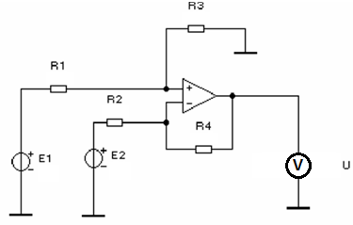Задание 3.Определить коэффициент передачи схемы по напряжению, построенной на базе операционного усилителя, если R2=1,5 кОм, R4=2,7 кОм (см.рис.)

**Вариант –30**

Задание 1.Измерение неэлектрических величин.

Задание 2.Устройство и принцип действия электродвигателя постоянного тока (можете воспользоваться действующим макетом «Машина постоянного тока»).

Задание 3.Определить выходное напряжение схемы, построенной на базе операционного усилителя, если сигнал дифференциальный (E1=15мВ), а сопротивления R2=1,4 кОм, R4=1,5 кОм



**Вариант –31**

Задание 1.Измерение мощности и энергии, сопротивления.

Задание 2.ЭДС и реакция якоря. Генераторы с независимым, параллельным и смешанным возбуждением (можете воспользоваться действующим макетом «Машина постоянного тока»).

Задание 3.Определить выходное напряжение схемы, построенной на базе операционного усилителя, если известно, что напряжение смещения Eсм.=12мВ, а сопротивления R2=0,8 кОм, R4=0,6 кОм.

**Вариант –32**

Задание 1.Классификация электрических машин. Электрические машины переменного тока (можете воспользоваться макетом «Трехфазный асинхронный двигатель»).

Задание 2.Электрические машины постоянного тока. Назначение, устройство и принцип действия машин постоянного тока (можете воспользоваться действующим макетом «Машина постоянного тока»).

Задание 3.Определить выходное напряжение схемы, построенной на базе операционного усилителя, если известно, что напряжение смещения Eсм.=12мВ, а сопротивления R2=0,8 кОм, R4=0,6 кОм.

**Вариант –33**

Задание 1.Устройство и принцип действия синхронного генератора.

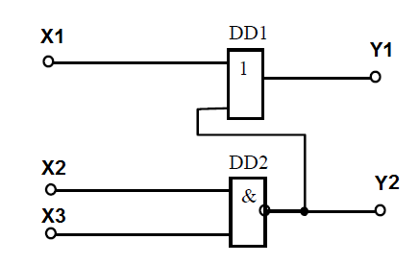Задание 2.Способы регулирования частоты вращения трехфазного асинхронного двигателя (можете воспользоваться макетом «Трехфазный асинхронный двигатель»).

Задание 3.В схеме, приведенной на рисунке, определить логические величины на выходах Y1, Y2, если значения входных величин заданы равными X1=0, X2=1, X3=0

**Вариант –34**

Задание 1.Устройство и принцип действия асинхронного двигателя (можете воспользоваться макетом «Трехфазный асинхронный двигатель»).

Задание 2.Механическая и рабочая характеристики асинхронного двигателя. Пуск и реверсирование.

Задание 3.В схеме, приведенной на рисунке, определить логические величины на выходах Y1, Y2, если значения входных величин заданы равными X1=0, X2=1, X3=1 …

**8. Рекомендуемая литература для разработки оценочных средств и подготовки обучающихся к экзамену:**

**Основная учебная литература:** Фролов В. А. Электронная техника. Часть 2: Схематические электронные схемы [Электронный ресурс] / В. А. Фролов. - Москва: УМЦ ЖДТ (Учебно-методический центр по образованию на железнодорожном транспорте), 2015 Данилов, И. А. Общая электротехника в 2 ч. Часть 1,часть 2: учебное пособие / И. А. Данилов. — 2-е изд., испр. и доп. — М.: Издательство Юрайт, 2017, стенды для проведения лабораторных работ.